TRƯỜNG ĐẠI HỌC KINH TẾ

**KHOA THỐNG KÊ – TIN HỌC**

–––––––––––––––––––––––––––––––



**BÁO CÁO THỰC TẬP NGHỀ NGHIỆP**

**NGÀNH HỆ THỐNG THÔNG TIN QUẢN LÝ**

**CHUYÊN NGÀNH TIN HỌC QUẢN LÝ**

***Đề tài:***

**PHÂN TÍCH HỆ THỐNG QUẢN LÝ NHÂN SỰ TẠI CÔNG TY CỔ PHẦN BAO BÌ Á CHÂU**

Sinh viên thực hiện : Nguyễn Văn Hoàng Nhã

Lớp : 45K14

Đơn vị thực tập : BYS Đà Nẵng

Cán bộ hướng dẫn : Đinh Trần Trung Hiếu

Giảng viên hướng dẫn : Th.S Trần Thị Thu Thảo

**Đà Nẵng, tháng 8/2022**

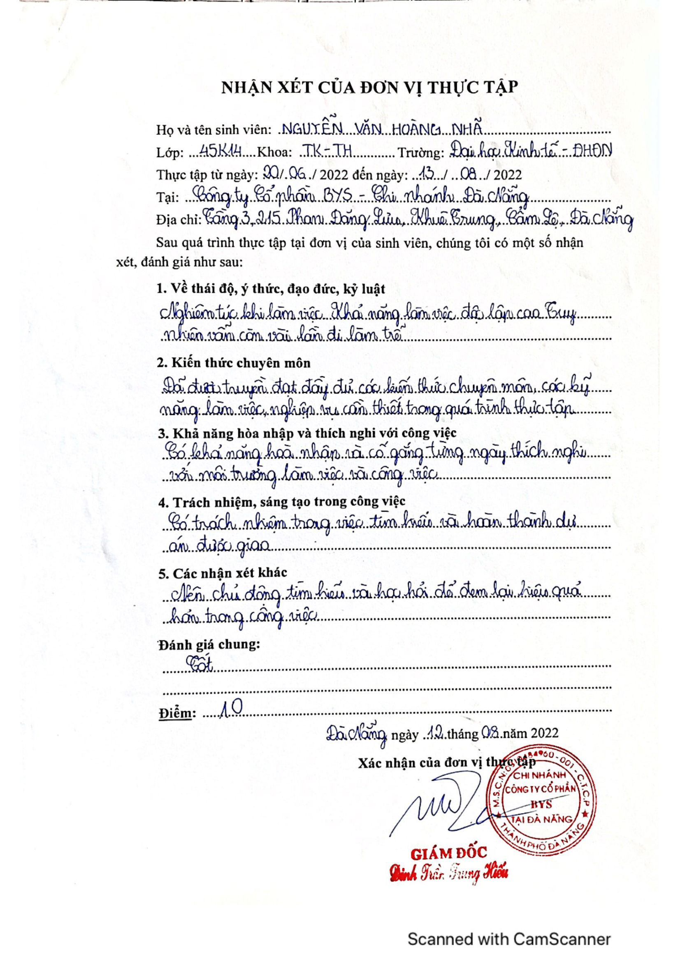

# LỜI CẢM ƠN

Để hoàn thành bài báo cáo thực tập nghề nghiệp này, trước tiên em xin gửi lời cảm ơn chân thành nhất đến quý thầy cô là giảng viên khoa Thống kê - Tin học trường Đại học Kinh tế - Đại học Đà Nẵng đã tạo cơ hội cho em được đi thực tập tại môi trường thực tế. Quá trình thực tập này là bước đầu đi vào thực tiễn và cũng là bước đầu thực hành để đúc rút ra những kinh nghiệm từ các lý thuyết, kiến thức đã được học tại trường. Đặc biệt, em xin gửi lời cảm ơn sâu sắc đến Giảng viên hướng dẫn là cô Trần Thị Thu Thảo, người đã luôn tận tình hướng dẫn và giúp đỡ em trong quá trình thực tập nghề nghiệp để bài báo cáo của em được hoàn thiện nhất.

Bên cạnh đó, em muốn gửi lời cảm ơn đến các anh chị tại BYS Đà Nẵng – đơn vị đã tiếp nhận và tạo điều kiện hỗ trợ thuận lợi để em được thực tập tại công ty trong suốt quá trình thực tập nghề nghiệp. Đặc biệt với lòng biết ơn sâu sắc và chân thành nhất, em xin gửi đến anh Đinh Trần Trung Hiếu – người trực tiếp hướng dẫn, hỗ trợ tận tình, truyền đạt cho em những kiến thức quan trọng cũng như kỹ năng làm việc cần thiết làm nền tảng cho việc phát triển sự nghiệp sau này của em.

Với điều kiện thời gian hạn hẹp và kiến thức chuyên môn, kinh nghiệm thực tiễn của em còn hạn chế nên những thiếu sót trong bài báo cáo lần này là điều không thể tránh khỏi. Em rất mong nhận được sự nhận xét, đóng góp ý kiến của các quý thầy cô để bài báo cáo được hoàn chỉnh hơn nữa cũng như mở mang thêm kiến thức cho bản thân em. Và nhờ đó em sẽ hoàn thành tốt hơn trong bài báo cáo tốt nghiệp sắp tới.

Em xin trân trọng cảm ơn!

# LỜI CAM ĐOAN

Em xin cam đoan dự án ***PHÂN TÍCH HỆ THỐNG “QUẢN LÝ NHÂN SỰ TẠI CÔNG TY CỔ PHẦN BAO BÌ Á CHÂU”*** là kết quả nghiên cứu độc lập của sự nỗ lực của bản thân dưới sự hướng dẫn tận tình của anh Đinh Trần Trung Hiếu và giáo viên hướng dẫn cô Trần Thị Thu Thảo. Ngoài ra không có bất kỳ sự sao chép nào của người khác.

Dự án, nội dung báo cáo thực tập nghề nghiệp là sản phẩm mà em đã nỗ lực nghiên cứu, học tập trong quá trình thực tập trực tiếp tại công ty. Các dữ liệu, kết quả trình bày trong báo cáo là hoàn toàn trung thực và hoàn toàn không sao chép kết quả nghiên cứu đề tài của ai khác. Em xin chịu hoàn toàn trách nhiệm, kỷ luật của nhà trường nếu có vấn đề nào xảy ra.

# MỤC LỤC

LỜI CẢM ƠN iii

LỜI CAM ĐOAN iv

MỤC LỤC v

DANH MỤC HÌNH ẢNH viii

DANH MỤC BẢNG BIỂU ix

DANH MỤC CÁC TỪ VIẾT TẮT x

LỜI MỞ ĐẦU 1

CHƯƠNG 1. TỔNG QUAN VỀ ĐƠN VỊ THỰC TẬP VÀ NGHỀ NGHIỆP 4

1.1. Tổng quan về đơn vị thực tập 4

1.1.1. Giới thiệu 4

1.1.2. Tầm nhìn, sứ mệnh 5

1.1.3. Giá trị cốt lõi 5

1.1.4. Kế hoạch thực tập 5

1.2. Tổng quan về nghề nghiệp 8

1.2.1. Business Analyst là gì? 8

1.2.2. Phân loại BA 9

1.2.3. Lộ trình nghề nghiệp BA 9

1.2.4. Mô tả công việc 11

1.2.5. Các kỹ năng cần có 12

1.2.6. Mức lương của Business Analyst 16

CHƯƠNG 2. TỔNG QUAN VỀ CƠ SỞ LÝ THUYẾT 17

2.1. Tổng quan về vòng đời Business Analyst (BALC) 17

2.1.1. Understand the business 17

2.1.2. Identify Business Needs 17

2.1.3. Define Project Scope 17

2.1.4. Elicit Requirements 18

2.1.5. Analyze Requirements 18

2.1.6. Document & Present requirements 19

2.1.7. Communicate requirements 19

2.1.8. Process Modelling 20

2.1.9. Verify solution meets the requirements 20

2.2. Các tài liệu thường dùng của BA 20

2.2.1. User story 20

2.2.2. Use Case Diagram 22

2.2.3. Entity Relationship Diagram 24

2.2.4. Flow Chart Diagram 26

2.2.5. Workflow 27

2.2.6. Mockup 28

CHƯƠNG 3. tRIỂN KHAI VÀ KẾT QUẢ THU ĐƯỢC 29

3.1. Tổng quan về hệ thống 29

3.2. Thu thập và phân tích yêu cầu khách hàng 29

3.3. Mô tả yêu cầu người dùng 31

3.4. Phân nhóm các chức năng 35

3.4.1. Phân nhóm chức năng theo module Cấu hình – Cài đặt 35

3.4.2. Phân nhóm chức năng theo module Hồ sơ nhân sự 38

3.4.3. Phân nhóm chức năng theo module Công 40

3.4.4. Phân nhóm chức năng theo module Lương 42

3.5. Sơ đồ luồng hệ thống 43

3.6. Mô tả cách tương tác giữa người dùng và hệ thống 44

3.6.1. UseCase Tổng quan 44

3.6.2. UseCase theo module Cấu hình – Cài đặt 44

3.6.3. UseCase theo module Hồ sơ nhân sự 48

3.6.4. UseCase theo module Công 52

3.6.5. UseCase theo module Lương 54

3.7. Mô tả mối quan hệ giữa các thực thể 55

KẾT LUẬN VÀ HƯỚNG PHÁT TRIỂN 56

4.1. Kết quả đạt được trong kỳ thực tập 56

4.2. Hạn chế 56

4.3. Hướng phát triển 56

TÀI LIỆU THAM KHẢO 57

# DANH MỤC HÌNH ẢNH

Hình 1.1: *Công ty Cổ phần BYS* 4

Hình 1.2: *Từ khóa về Business Analyst* 8

Hình 1.3: *Lộ trình nghề nghiệp BA* 9

Hình 1.4: *Kỹ năng cần có của BA* 12

Hình 1.5: *Mức lương của BA* 16

Hình 2.1: *Vòng đời Business Analyst* 17

Hình 2.2: *Thành phần chính của UseCase* 23

Hình 2.3: *Thành phần của ERD* 25

Hình 2.4: *Các ký hiệu cơ bản trong Flow Chart* 26

Hình 3.1: *Sơ đồ luồng hệ thống quản lý nhân sự* 43

Hình 3.2: *UseCase Tổng quan* 44

Hình 3.3: *UseCase Cấu hình – Cài đặt* 44

Hình 3.4: *UseCase Cài đặt hệ thống* 45

Hình 3.5: *UseCase Cài đặt hồ sơ nhân sự* 46

Hình 3.6: *UseCase Cài đặt chấm công và bảng lương* 47

Hình 3.7: *UseCase Hồ sơ nhân sự* 48

Hình 3.8: *UseCase Thông tin lý lịch và Công việc* 49

Hình 3.9: *UseCase Hợp đồng và Bảo hiểm* 50

Hình 3.10: *UseCase thông tin lương phụ cấp và quyết định* 51

Hình 3.11: *UseCase Công* 52

Hình 3.12: *UseCase Công (tiếp)* 53

Hình 3.13: *UseCase Lương* 54

Hình 3.14: *ERD* 55

# DANH MỤC BẢNG BIỂU

Bảng 1.1: *Thời gian làm việc* 6

Bảng 1.2: *Kế hoạch thực tập* 7

Bảng 2.1: *Các mối quan hệ trong ERD* 25

Bảng 3.1: *Bảng câu hỏi* 31

Bảng 3.2: *User Story* 35

Bảng 3.3: *Phân nhóm chức năng Cấu hình – Cài đặt* 38

Bảng 3.4: *Phân nhóm chức năng Hồ sơ nhân sự* 39

Bảng 3.5: *Phân nhóm chức năng Công* 41

Bảng 3.6: *Phân nhóm chức năng Lương* 42

# DANH MỤC CÁC TỪ VIẾT TẮT

**BA** : Business Analyst

**PM** : Product Manager

**CNTT :** Công nghệ thông tin

# LỜI MỞ ĐẦU

1. **Lý do chọn đề tài**

* Thế kỷ 21 là thế kỷ công nghệ thông tin, nó đã trở thành một thành phần tất yếu trong cuộc sống của con người. Việc vận dụng nguồn tài nguyên này đã tạo nên một bước phát triển to lớn trong lực lượng sản xuất, cơ sở hạ tầng, kinh tế xã hội, cấu trúc kinh tế, cấu trúc lao động và cách thức quản lý xã hội.
* Ngành công nghệ thông tin ở nước ta tuy đi sau nhiều nước nhưng tốc độ phát triển khá nhanh và đang dần dần được ứng dụng rộng rãi trong nhiều lĩnh vực của nền kinh tế từ y học, kinh doanh đến cả giáo dục, góp phần thúc đẩy sự phát triển của xã hội. Để quản lý tốt các hoạt động kinh doanh của doanh nghiệp thì ứng dụng kỹ thuật tin học vào quản lý là xu hướng ngày nay. Tin học hóa trong công tác quản lý nhằm nâng cao tính hiệu quả và chính xác công việc, giảm bớt sức lao động của con người, tiết kiệm thời gian, gọn nhẹ và tiện lợi hơn rất nhiều do với việc quản lý làm thủ công trên giấy tờ như trước đây.
* Từ xưa đến nay, nguồn nhân lực là yếu tố then chốt trong công ty, có sự ảnh hướng rất lớn đến sự thành bại của doanh nghiệp. Quản lý nhân sự là công tác cực kỳ quan trọng và không thể thiếu trong bất kỳ công ty, doanh nghiệp nào. Các công ty luôn luôn phát triển, các hồ sơ tuyển vào sẽ nhiều lên vì vậy đòi hỏi cần rất nhiều không gian địa điểm chưa hồ sơ để lưu trữ hồ sơ của nhân viên khi vào công ty. Bên cạnh đó, với số lượng hồ sơ ngày càng lớn, việc tìm kiếm đối chiếu thông tin khi cần thiết và tính công lương cho số lượng lớn nhân viên cũng sẽ tốn rất nhều thời gian và công sức để thực hiện. Để giảm đi những bất cập trong công tác lưu trữ và quản lý nhân sự trong công ty, giải pháp hiệu quả nhất hiện nay là đầu tư công nghệ, ứng dụng công nghệ thông tin, tự động hóa trong điều hành và quản lý nhân sự để nâng cao chất lượng phục vụ, đổi mới phương thức quản lý. Đó là những nội dung cơ bản đề cập đến trong đề tài này.
* Dựa vào nhu cầu thực tế của xã hội và với mong muốn đem lại sự thuận tiên trong quá trình quản lý nhân sự tại các doanh nghiệp công ty, cụ thể ở đây là Công ty Cổ phần bao bì Á Châu, em lựa chọn đề tài ***Phân tích hệ thống quản lý nhân sự tại công ty cổ phần bao bì Á Châu***. Hệ thống quản lý nhân sự này là công cụ được thiết kế trực quan, thân thiện với người dùng. Nó thể hiện rõ các yêu cầu quản lý nhân sự của công ty, phúc lợi nhân viên, chấm công – tính lương, đãi ngộ và các chế độ khác của công ty. Nó sẽ là giải pháp tối ưu giúp công ty nâng cao chất lượng quản lý, giúp cho công tác nghiệp vụ của các công ty giảm thiểu tối đa những vất vả trong việc lưu trữ hồ sơ, giảm thiểu diện tích các nơi lưu trữ truyền thống cũng như thực hiện tính toán công lương cho nhân viên một cách nhanh chóng, hiệu quả và độ chính xác cao.

1. **Mục tiêu nghiên cứu của đề tài**

* Nắm bắt được các vấn đề liên quan đến phân tích nghiệp vụ.
* Vận dụng các kiến thức chuyên môn đã được học kết hợp với phân tích thực tiễn để đưa ra những ý tưởng triển khai một ứng dụng hiệu quả, phù hợp, đáp ứng nhu cầu người dùng.

1. **Nhiệm vụ của đề tài**

* Quản lý nhân sự là một trong những vấn đề then chốt trong mọi công ty. Quản lý nhân sự không tốt sẽ dẫn đến nhiều vấn đề bất cập trong công ty. Chúng ta luôn thường gặp những tình trạng tổng hợp công thiếu sót dẫn đến tính toán lương sai lệch hay lưu trữ sai thông tin nhân viên…sẽ dẫn đến việc xáo trộn trong công tác quản lý nhân sự. Vì vậy yêu cầu đặt ra ở đây là giải pháp nào được đưa ra để có thể lưu trữ hồ sơ cũng như công lương của nhân viên một cách hiệu quả và chính xác cao, giúp nhân viên trong công ty có thể yên tâm và thoải mái hoàn thành tốt công việc. Giải pháp hiệu quả nhất hiện nay là đầu tư vào công nghệ thông tin và thiết bị hiện đại, ứng dụng công nghệ thông tin và tự động hóa trong việc điều hành và quản lý nhân sự nhằm nâng cao chất lượng phục vụ, đối mới phương thức quản lý, tăng năng suất hiệu quả.
* Hệ thống quản lý nhân sự này sẽ là công cụ hỗ trợ đặc lực cho việc quản lý nhân sự của công ty. Người dùng không cần biết quá nhiều về tin học, họ vẫn có thể sử dụng hệ thống một cách dễ dàng. Thiết kế giao diện trực quan, dễ sử dụng sẽ giúp người dùng tiếp cận và sử dụng hệ thống phục vụ công việc một cách tối ưu nhất.

1. **Phương pháp nghiên cứu**

* Phương pháp thu thập thông tin: thu thập thông tin yêu cầu từ người dùng, từ tài liệu, internet, người hướng dẫn trực tiếp tại đơn vị thực tập.
* Phương pháp quan sát thực tiễn: quan sát thực trạng việc quản lý nhân sự tại các công ty và các bất cập vẫn còn tồn tại.
* Phương pháp phân tích vấn đề: từ nhu cầu khách hàng đưa ra các câu hỏi để khai thác được các khía cạnh của vấn đề và từ đó đưa ra được một giải pháp phù hợp với công ty.
* Phương pháp tham khảo ý kiến: tham khảo ý kiến từ người hướng dẫn trực tiếp, từ giáo viên hướng dẫn, từ các anh chị có kinh nghiệm trong công ty.
* Sưu tầm, nghiên cứu các phương pháp xây dựng hệ thống phần mềm.

1. **Đối tượng và phạm vi nghiên cứu của đề tài**

* Đối tượng nghiên cứu: nguồn nhân sự tại Công ty Cổ phần bao bì Á Châu.
* Phạm vi nghiên cứu: Hệ thống được triển khai trên nền tảng là Web, phục vụ cho công tác quản lý hồ sơ nhân sự, quản lý công, quản lý lương, cũng như quản lý bảo hiểm và quyết định của từng nhân viên trong công ty. Vì vậy đối tượng sử dụng hệ thống là những nhà lãnh đạo của công ty và nhân viên thuộc phòng nhân sự của công ty.

1. **Kết cấu của đề tài**

Đề tài được tổ chức gồm phần mở đầu, 3 chương nội dung và phần kết luận và hướng phát triển

* Mở đầu
* **Chương 1**: Tổng quan về đơn vị thực tập và nghề nghiệp
* **Chương 2**: Tổng quan về cơ sở lý thuyết
* **Chương 3**: Triển khai và kết quả thu được
* Kết luận và hướng phát triển

# CHƯƠNG 1. TỔNG QUAN VỀ ĐƠN VỊ THỰC TẬP VÀ NGHỀ NGHIỆP

## Tổng quan về đơn vị thực tập

### Giới thiệu

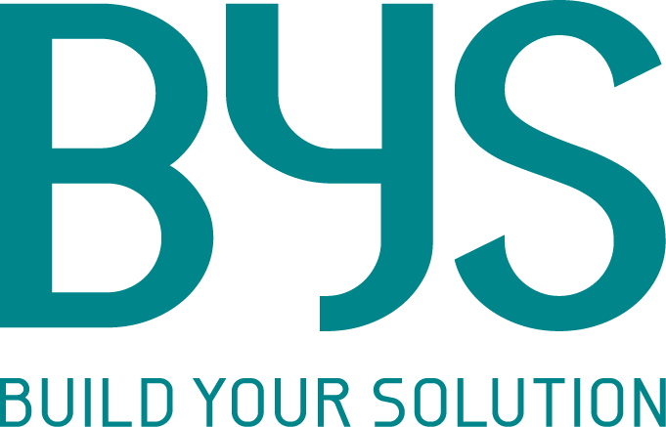

Hình 1.1: *Công ty Cổ phần BYS*

* Thành lập tại Việt Nam năm 2010, Công ty cổ phần BYS chuyên cung cấp dịch vụ tư vấn triển khai giải pháp Quản lý tổng thể doanh nghiệp (ERP). Được thành lập bởi các chuyên gia nhiều kinh nghiệm trong lĩnh vực Công nghệ thông tin & tư vấn triển khai ERP có nhiều năm làm việc tại Đức và Úc, cộng với sự hỗ trợ về công nghệ, đào tạo và chuyển giao giải pháp từ Nhà cung cấp giải pháp ERP của nước ngoài.
* Với lợi thế nhiều năm học tập và làm việc trong lĩnh vực triển khai ERP tại nước ngoài, tự hào với trí tuệ người Việt, chúng tôi tâm huyết xây dựng một giải pháp ERP “đúng nghĩa” đáp ứng được nhu cầu quản lý của đa số doanh nghiệp doanh nghiệp trong & ngoài nước, đủ sức cạnh tranh với giải pháp nước ngoài.
* Với khẩu hiệu “Build Your Solution - Build Your Success ”, BYS với đội ngũ Chuyên gia và Cán bộ nhân viên không ngừng nỗ lực, sáng tạo và nâng cao chất lượng giải pháp. Chúng tôi cam kết sẽ đồng hành cùng phát triển với doanh nghiệp theo phương châm: “Thành công của khách hàng làm nên thành công của chúng tôi”.

### Tầm nhìn, sứ mệnh

* Tầm nhìn: Trở thành 1 trong những nhà cung cấp hàng đầu về Giải pháp quản lý tổng thể doanh nghiệp (ERP) tại Việt Nam và các nước trong khu vực.
* Sứ mệnh: Tôn trọng và cam kết mang đến cho khách hàng giải pháp quản lý tốt nhất với chi phí hợp lý. Đồng thời, xây dựng mối quan hệ tin cậy, uy tín, hợp tác cùng phát triển với các đối tác trong lĩnh vực Công nghệ thông tin.

### Giá trị cốt lõi

Với phương châm: “Thành công của khách hàng làm nên thành công của chúng tôi”. Công ty BYS hoạt động dựa trên 4 giá trị cốt lõi là: Cam kết, trách nhiệm, bảo mật và dịch vụ để đem lại niềm tin cho khách hàng.

* Cam kết: Cam kết luôn đồng hành và theo sát cùng khách hàng trong suốt thời gian thực hiện triển khai hệ thống ERP.
* Trách nhiệm: Luôn hỗ trợ và tạo điều kiện tốt nhất cho khách hàng khai thác và tối đa hóa lợi ích của hệ thống ERP.
* Bảo mật: Bảo đảm tính bảo mật đối với tất cả thông tin dữ liệu của khách hàng.
* Dịch vụ: Luôn cung cấp dịch vụ đến khách hàng với tinh thần phục vụ cao nhất.

### Kế hoạch thực tập

* Vị trí thực tập: Intern Business Analyst
* Kế hoạch thực tập dự kiến bắt đầu từ ngày 20/6 đến 13/8/2022
* Hình thức làm việc: trực tiếp
* Thời gian làm việc:



Bảng 1.1: *Thời gian làm việc*

* Nhật ký thực tập:



Bảng 1.2: *Kế hoạch thực tập*

## Tổng quan về nghề nghiệp

### Business Analyst là gì?

* Theo Viện Phân tích Kinh doanh Quốc tế (IIBA): Business Analyst là “người định hướng sự chuyển đổi tổ chức bằng cách xác định nhu cầu và đề xuất các giải pháp mang lại giá trị cho doanh nghiệp”. Nói cách khác, Business Analyst có thể được định nghĩa là cầu nối giữa các vấn đề kinh doanh với giải pháp công nghệ. Họ giúp cải thiện cách thức vận hành kinh doanh, giảm thiểu chi phí hoạt động; sử dụng hiệu quả nhất nguồn lực có giới hạn; và hỗ trợ cho khách hàng tốt hơn.
* Dưới đây là một số từ khóa quan trọng để giúp chúng ta hiểu rõ hơn về Business Analyst là gì:

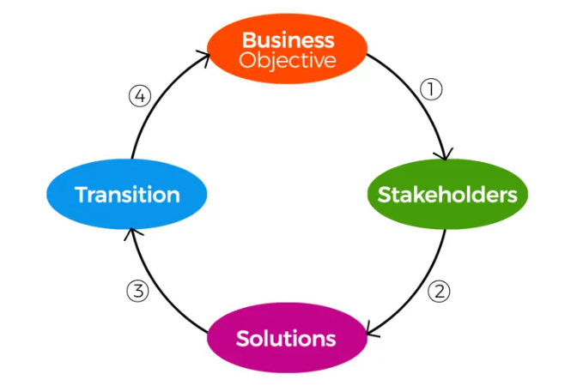

Hình 1.2: *Từ khóa về Business Analyst*

* ***Business Objectives***: là các vấn đề mà doanh nghiệp gặp phải và có mục tiêu phải giải quyết được các vấn đề đó.
* Từ các Business Objective, BA sẽ làm việc với ***Stakeholders*** (các bên liên quan đến dự án như đội kỹ thuật, kinh doanh dự án, chủ đầu tư, đối tác, khách hàng,...) để đưa ra các **Solution** cụ thể. Các Solution này phải đáp ứng được yêu cầu của các Stakeholder.
* ***Solution*: có thể là bất kỳ điều gì. Dựa trên các Business Objectives, các BA sẽ làm việc với các bên liên quan và team phát triển để đưa ra các giải pháp cụ thể.**
* ***Transition*: là giai đoạn triển khai các Solutions để doanh nghiệp từng bước trở thành trạng thái mong muốn trong tương lai.**

### Phân loại BA

Hiện nay BA được chia làm 3 chuyên môn chính như sau:

* Management Analyst – Chuyên gia tư vấn quản lý: là người chuyên đề xuất các cách để cải thiện hiệu quả của công ty hoặc tổ chức. Họ tư vấn cho các nhà quản lý về cách làm cho các tổ chức hoặc công ty có lợi hơn thông qua việc giảm chi phí và tăng doanh thu.
* Systems Analyst – chuyên viên phân tích hệ thống: Là người phân tích và thiết kế kỹ thuật để giải quyết các vấn đề kinh doanh sử dụng technical. Nhóm người này xác định những cải tiến cần thiết của công ty, thiết kế hệ thống để thực hiện những thay đổi đó, đào tạo và chuyển giao cho người khác sử dụng hệ thống.
* Data Analyst – chuyên gia phân tích dữ liệu: Là người sẽ thu thập thông tin và kết quả, sau đó trình bày những dữ liệu này ở dạng đồ thị, biểu đồ, sơ đồ hoặc bảng biểu và báo cáo lên trên. Tiếp theo họ sẽ sử dụng các dữ liệu này để xác định xu hướng và dựng mô hình để dự đoán những gì có thể xảy ra.

### Lộ trình nghề nghiệp BA

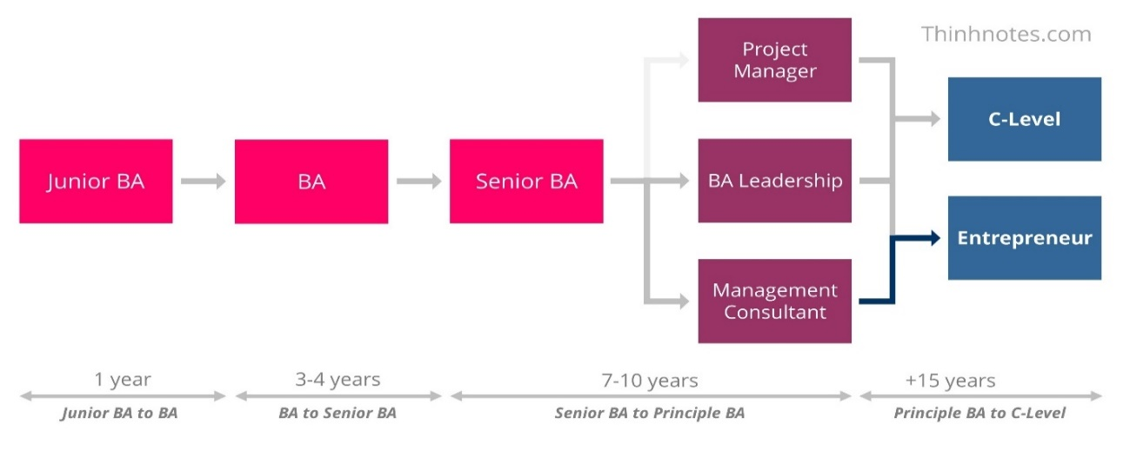

Hình 1.3: *Lộ trình nghề nghiệp BA*

***a. Junior BA và BA***

* Ở giai đoạn này, chủ yếu là được hỗ trợ và theo học những người đi trước có kinh nghiệm, bên cạnh đó sẽ có một số nhiệm vụ làm tài liệu đơn giản, được tiếp cận cách làm dự án, cách làm tài liệu, được giới thiệu các hệ thống, các công cụ hỗ trợ 🡪 Là giai đoạn cần tranh thủ học hỏi, ham muốn học hỏi và tận dụng cơ hội trải nghiệm thực tế nhiều nhất.
* Từ Junior BA trở thành BA cần ít nhất 1 năm kinh nghiệm. Ở giai đoạn này, cần phải nắm thật kỹ và vận dụng thật tốt các kiến thức về elicitation, analysis và document (tiêu biểu là BPMN và UML).

***b. Senior BA***

* Ở giai đoạn này là đa số là những BA đã có 5 năm kinh nghiệm trở lên. Có khả năng tham gia các dự án lớn, giải quyết nhiều yêu cầu khó hơn, làm planning và scoping nhiều hơn. Kỹ năng cốt lõi của BA tốt. Làm việc nhanh, hiệu quả và có hiểu biết sâu về các nghiệp vụ nhất định.
* Bên cạnh đó khả năng thực hiện các task có liên quan đến con người như chịu trách nhiệm hỗ trợ, quản lý, định hướng hỗ trợ các BA khác.

***c. BA Leadership và Management Consultant***

* Ở giai đoạn này thì BA đã có đến 7-10 năm kinh nghiệm làm việc trong ngành.
* BA Leadership bao gồm một số vị trí như sau: BA Project Lead, BA Program Lead, BA Practice Lead, BA Manager.
* Management Consultant: chủ yếu là tư vấn khách hàng với phạm vi khách hàng lớn. Ở vị trí này, khối kiến thức và kinh nghiệm được đòi hỏi ở đây phải là rất lớn. Tích lũy 7-10 năm kinh nghiệm từ vị trí Senior BA, sẽ có đủ điều kiện cần để bước lên vị trí Management Consultant.

***d. C-Level/ Enterpreneur***

* BA Leadership bao gồm một số vị trí như sau: BA Project Lead, BA Program Lead, BA Practice Lead, BA Manager.
* Đây là nấc thang có thể nói là cao nhất của một người làm công việc BA.
* Định hướng phát triển nghề BA có nhiều hướng đi khác nhau theo từng lĩnh vực và mục tiêu nghề nghiệp, thường có 3 nhóm chính:
* ***Vận hành****:* Tìm hiểu và làm việc sâu về dự án, liên quan đến các nguồn lực như thời gian, con người, chi phí. Các vị trí mà BA có thể lựa chọn để theo đuổi đó là quản lý dự án Project Manager, Product Manager, Program Manager, CIO…
* ***Quản lý****:* BA Team Lead, BA Practice Lead, BA Program Lead và xa hơn là BA Manager, Business relationship Manager.
* ***Xây dựng chiến lược cho doanh nghiệp****:* Business Architect, Enterprise Architect.
* Lộ trình trên chỉ mang tính chất tham khảo dựa trên thị trường thực tế hiện nay. Những mốc thời gian để chuyển giai đoạn của BA chỉ mang tính chất tương đối, những giai đoạn này còn tùy thuộc vào từng công ty quy định. Tóm lại, BA là nghề khó và đòi hỏi nhiều kỹ năng phối hợp, vì vậy khi làm được BA thì về lâu dài sẽ có nhiều cơ hội để phát triển ở các vị trí khác nhau.

### Mô tả công việc

* ***Bước 1: Làm việc với yêu cầu của khách hàng***

Từ việc khơi gợi, khai thác yêu cầu một người làm Business Analyst sẽ thu thập yêu cầu từ phía khách hàng, xác định các yêu cầu về tài liệu cần thiết, mô hình hóa các yêu cầu, suy luận các yêu cầu, phân tích chi tiết các yêu cầu, quản lý các yêu cầu thay đổi, thử nghiệm chức năng mới, phối hợp việc User Acceptant Test để kiểm tra, mô hình hóa các quy trình, tài liệu hóa yêu cầu và xác nhận thông tin với khách hàng để có thể chuyển giao cho đội ngũ kỹ thuật và kinh doanh của công ty.

* ***Bước 2: Chuyển giao thông tin cho nội bộ team***

Sau khi trao đổi với khách hàng, BA sẽ quay lại công ty và truyền tải đóng góp đó cho team nội bộ như phòng phát triển dự án PM, Dev,… Từ đây, doanh nghiệp sẽ đưa ra các giải pháp cụ thể để cải thiện chất lượng sản phẩm và đáp ứng hơn nữa những nhu cầu, mong muốn của các khách hàng.

* ***Bước 3: Quản lý sự thay đổi của yêu cầu***

Vì bản chất của Business là luôn thay đổi; vì vậy sẽ có những yêu cầu theo thời gian cần phải được cập nhật lại. Do đó, BA cần phải phân tích được những ảnh hưởng của sự thay đổi đó đến tổng thể hệ thống; và phải quản lý được sự thay đổi đó qua từng phiên bản được cập nhật trong tài liệu. BA cũng đóng vai trò nhà tư vấn giải pháp, cách xử lý mới cho đội ngũ doanh nghiệp hoặc cho chính các khách hàng của mình.

### Các kỹ năng cần có

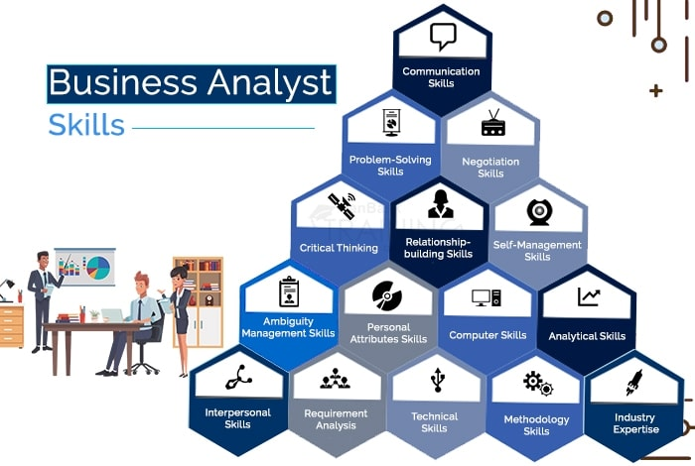

Hình 1.4: *Kỹ năng cần có của BA*

***a. Kỹ năng mềm***

* Là nhóm kỹ năng cần thiết và khó phát triển nhất. Trong quá trình làm việc BA cần phối hợp với nhiều bên khác nhau như khách hàng, đối tác, team developer, PM, tester…Mỗi bộ phận có nhiệm vụ khác nhau trong tổ chức nhưng liên quan trực tiếp đến dự án mà BA đang làm nên chính vì vậy BA cần phải có kỹ năng mềm tốt.
* Các kỹ năng mềm BA cần có đó là:
* ***Kỹ năng giao tiếp***: Bởi bản chất của công việc, các BA dành rất nhiều thời gian tương tác với người sử dụng, khách hàng, người quản lý và đội dự án phần mềm. Thành công của một dự án có thể phụ thuộc vào các BA giao tiếp rõ ràng các chi tiết như yêu cầu dự án, thay đổi yêu cầu và kết quả thử nghiệm.
* ***Kỹ năng đàm phán thuyết phục***: Một BA như là cầu nối giữa các nhà phát triển và người sử dụng, khách hàng và các công ty, các nhà quản lý và CNTT. Tìm kiếm sự cân bằng giữa mong muốn cá nhân và nhu cầu kinh doanh, và sau đó tương tác với nhiều loại đối tượng để hướng tới một giải pháp mà có tác dụng cả với cả nghiệp vụ kinh doanh thì cần phải có một kỹ năng đàm phán thuyết phục chuyên nghiệp.
* ***Kỹ năng quản lý dự án***: Để một dự án vận hành thông suốt, người làm Business Analyst sẽ phải thực hiện rất nhiều công việc khác nhau, chẳng hạn như: lập kế hoạch dự án, lãnh đạo nhân viên, tuân thủ tiến độ dự án, xử lý yêu cầu thay đổi… Với khối lượng công việc lớn và có sự liên kết chặt chẽ nên đòi hỏi phải có kỹ năng quản lý để có thể hoàn thành dự án tốt nhất.
* ***Kỹ năng làm việc nhóm***: Trong mỗi dự án, BA sẽ phải làm việc với rất nhiều đối tượng khác nhau. Vì vậy “giỏi” làm việc nhóm sẽ giúp chúng ta có được sự tín nhiệm, hỗ trợ từ các bên liên quan. Từ đó tạo ra ảnh hưởng có tính quyết định đối với kết quả hoàn thành của dự án, tạo điều kiện thuận lợi trong việc phối hợp công việc giữa các bên.
* ***Kỹ năng lãnh đạo***: Business Analyst phải có kỹ năng lãnh đạo vì có thể sẽ làm việc với một số người ở nhiều phòng ban, cần có khả năng giám sát nhóm của mình đồng thời cộng tác với các bên liên quan khác. Phải có khả năng tập hợp một nhóm để đạt được mục tiêu chung và đưa ra định hướng rõ ràng cho họ về cách họ nên đạt được mục tiêu đó.
* ***Kỹ năng tư duy phản biện***: Thông thường, các BA sẽ gặp phải những vấn đề không có giải pháp dứt điểm nên họ cần có khả năng hiểu chúng một cách nhanh chóng và tạo ra giải pháp cho chúng. Đây là lúc mà các kỹ năng tư duy phản biện trở nên cực kỳ quan trọng đối với một BA. Nếu không có khả năng suy nghĩ chín chắn, họ sẽ không thể thích ứng với các tình huống khác nhau một cách hiệu quả. Họ cần phải tự tin vào khả năng của họ trong việc giải quyết các vấn đề một cách nhất quán khi chúng phát sinh.

***b. Kỹ năng chuyên môn***

* Ngoài kỹ năng mềm thì cũng phải cần phát triển kỹ năng chuyên môn. Đây là kỹ năng quan trọng mà yêu cầu BA phải có thể thực hiện, tham gia trực tiếp vào dự án.
* Các kỹ năng chuyên môn BA cần có đó là:
* ***Kỹ năng khơi gợi yêu cầu***: Khi tiến hành đi lấy yêu cầu bạn sẽ gặp rất nhiều tình huống khác nhau. Có những khách hàng không biết cách diễn tả một cách chính xác nó là gì, cũng có những khách hàng chỉ đưa ra các thông tin ngắn gọn theo nội dung được hỏi mà không cung cấp thêm bức tranh tổng quát về công việc của họ. Với những tình huống kiểu như trên đòi hỏi chuyên viên BA phải khéo léo tạo thuận lợi hay cơ hội giúp các bên liên quan có thể chia sẻ ý kiến và đồng thuận cho các yêu cầu. Có nhiều kỹ thuật hỗ trợ giúp chúng ta làm điều đó như kỹ thuật Observation, Interview, Survey, Requirement workshop, Focus group, Brainstoming…
* ***Kỹ năng phân tích***: phân tích yêu cầu, phân tích vấn đề, phân tích hệ thống. Muốn làm một BA tốt thì nên bao gồm các kỹ năng phân tích để xác định nhu cầu kinh doanh của khách hàng được hiểu đúng và truyển đạt chính xác vào các ứng dụng. Mặc khác, công việc của BA đôi lúc phải phân tích số liệu, tài liệu, các kết quả khảo sát với người sử dụng đầu tiên và quy trình làm việc để xác định quá trình xử lý để khắc phục vấn đề kinh doanh. Kỹ năng phân tích mạnh là lợi thế của một BA thành công.
* ***Kỹ năng giải quyết vấn đề***: Toàn bộ dự án sẽ là một giải pháp cho bài toán với nhiều vấn đề cần giải quyết. Trong đó BA sẽ là người nắm rõ các vấn đề, đề xuất các giải pháp khả thi, xác định phạm vi của dự án và trực tiếp tham gia vào việc giải quyết cùng với khách hàng hoặc đội nhóm. Như với hầu hết các vai trò trong ngành CNTT, công việc của BA cũng thường xuyên ngẫu nhiên thay đổi, không có gì là 100% có thể đoán trước được – do đó việc tìm ra cách để nhanh chóng giải quyết vấn đề và tiến tới hoàn thành dự án là một trong những điều quan trọng của một BA.
* ***Kỹ năng tài liệu hoá***: được coi là một kỹ năng của giao tiếp bằng văn bản, nó thực sự là một kỹ năng quan trọng của một Business Analyst, kỹ năng này bao gồm khả năng để tạo ra tài liệu rõ ràng và súc tích. Viết tài liệu kỹ thuật là một phương pháp viết khá đặc thù. Là một nhà phân tích kinh doanh mới vào nghề, thì có thể không có kinh nghiệm trong việc thể hiện một loạt các chi tiết kỹ thuật, nhưng nó sẽ được tích luỹ theo thời gian thông qua việc tham gia vào các dự án.
* ***Kỹ năng lên kế hoạch***: Một khía cạnh chính của việc trở thành một Business Analyst là có thể suy nghĩ trước và tạo ra các kế hoạch để giúp khách hàng giải quyết các vấn đề trong tương lai. Business Analyst nên có định hướng chi tiết và có khả năng phát triển một kế hoạch phù hợp với việc giám sát chặt chẽ.

***c. Kiến thức chuyên môn***

Ngoài các kỹ năng mềm, kỹ năng chuyên môn thì một kiến thức quan trọng nữa đối với BA là kiến thức chuyên ngành, những hiểu biết về mặt nghiệp vụ. Khi tiến hành phân tích yêu cầu của khách hàng đòi hỏi bạn phải am hiểu kiến thức ngành và nghiệp vụ có liên quan để có thể đưa ra giải pháp phù hợp và đáp ứng tốt nhất yêu cầu của khách hàng. Nếu muốn tìm được giải pháp thuyết phục khách hàng cũng như linh động hơn cho giải pháp kinh doanh; thì nên trau dồi cho bản thân kiến thức công nghệ thông tin nền tảng vững chắc nhất.

***d. Kỹ năng công nghệ***

* Khi có kỹ năng mềm, kỹ năng chuyên môn, hiểu về nghiệp vụ của lĩnh vực cụ thể rồi thì khi vào dự án cần có kỹ năng kỹ thuật nữa.
* Để đưa ra các giải pháp hiệu quả và thức thời cho doanh nghiệp, các BA cần có hiểu biết nhất định về công nghệ và các phần mềm kỹ thuật cơ bản. Bạn nên bắt đầu tìm hiểu về Testing phần mềm và design hệ thống kinh doanh để dễ dàng giao tiếp và trao đổi cùng đội ngũ nhân sự và các đối tác, khách hàng của công ty.
* Các kỹ năng công nghệ BA cần có đó là:
* Quy trình phát triển phần mềm
* Sử dụng được UML cơ bản để mô hình hóa
* Biết về UI/UX để thiết kế hệ thống
* Biết sử dụng các công cụ hỗ trợ cho BA như Enterprise Architect, Axure…

### Mức lương của Business Analyst

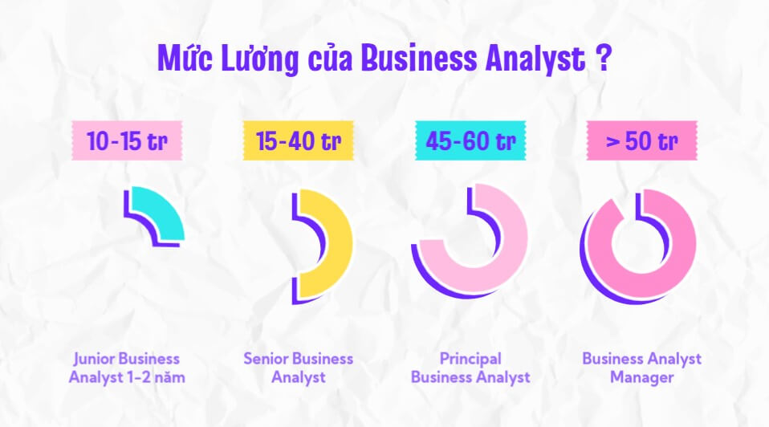

Hình 1.5: *Mức lương của BA*

* Junior Business Analyst 1-2 năm giao động 10-15m/ tháng.
* Senior Business Analyst dao động từ 15-40m/ tháng tùy kinh nghiệm và mô hình hoạt động của công ty.
* Principal Business Analyst trung bình 45-60m/ tháng với các tổ chức nước ngoài hoặc tập đoàn lớn.
* Business Analyst Manager thường > 50m/ tháng với các công ty lớn, tập đoàn lớn.

# CHƯƠNG 2. TỔNG QUAN VỀ CƠ SỞ LÝ THUYẾT



## Tổng quan về vòng đời Business Analyst (BALC)

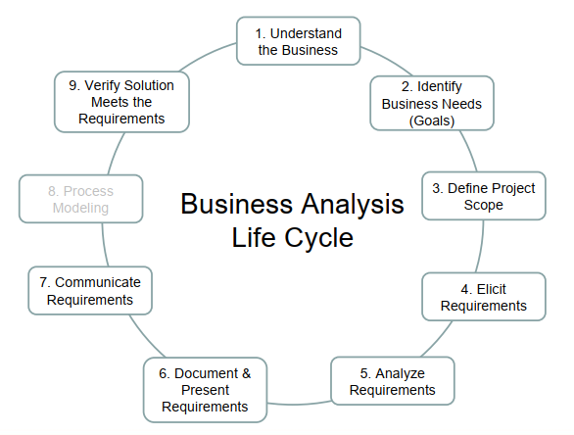

Hình 2.1: *Vòng đời Business Analyst*

### Understand the business

* Biết được sản phẩm hay dịch vụ mà khách hàng đang hướng đến.
* BA cần phải hiểu được thị trường mà các doanh nghiệp đang muốn cung cấp/ hướng đến 🡪 tăng cơ hội để tìm ra vấn đề hoặc cách giải quyết cho doanh nghiệp.

### Identify Business Needs

* Nhu cầu doanh nghiệp là mục tiêu hoặc các vấn đề của dự án hoặc giải pháp.
* Giao tiếp với khách hàng để thu thập những yêu cầu và hiểu được tại sao họ phải cần dự án này
* Quá trình này còn được gọi là tạo các Business Case (đề án kinh doanh).

### Define Project Scope

* BA đảm bảo phạm vi của dự án phải rõ ràng và đầy đủ.
* Một phạm vi dự án hoàn chỉnh sẽ mô tả đầy đủ các bên liên quan đến dự án: con người, thành viên trong nhóm, hệ thống, các bộ phận nội bộ, nhà cung cấp và khách hàng, bao gồm mô tả kĩ các mục tiêu dự án, rủi ro, ngân sách, lịch trình...

### Elicit Requirements

* Đây là quá trình quan trọng nhất của BA.
* Quá trình này là vai trò chính của một nhà phân tích kinh doanh. Nó hoàn toàn quan trọng BA đưa ra các yêu cầu nghiệp vụ một cách chính xác để xác định một giải pháp phần mềm. Đưa ra các yêu cầu là một quá trình lặp đi lặp lại.
* Một số kỹ thuật mà BA có thể sử dụng là:
* Phỏng vấn các bên liên quan.
* Các buổi thu thập thông tin được hỗ trợ.
* Khảo sát và bảng câu hỏi.
* Quan sát các bên liên quan thực hiện nhiệm vụ của họ.
* Nghiên cứu các hệ thống và tài liệu hiện có.

### Analyze Requirements

* ***Prioritizing*:** xác định mức độ ưu tiên của các yêu cầu.
* ***Organized***: Sắp xếp và tổ chức lại dữ liệu một cách có cấu trúc. Thông tin sắp xếp đi theo quy trình kinh doanh hay đi theo hành vi của người dùng?
* ***Specified***: Trả lời câu hỏi các dữ liệu này được xác định và phân loại dùng để làm gì, dùng như thế nào và dùng cho đối tượng nào?Đối với end-user thì họ quan tâm cái gì? Họ liên quan đến thông tin nào, chức năng nào? Các stakeholders còn lại thì sao? PM bên khách hàng họ cần biết gì, theo dõi thông tin gì?
* ***Verified*:** Bước này nhằm mục đích đảm bảo các tài liệu mình hệ thống được đã **ĐÚNG** hay chưa. Nhưng bước này là để verify với team nội bộ, chứ không phải khách hàng. Dữ liệu sẽ được internal team kiểm tra xem thử đã chính xác và đảm bảo đúng logic hay chưa.
* ***Validated*:** Bước này thì lại nhằm mục đích: confirm các thông tin trao đổi với khách hàng đã chính xác, có sự **ĐỒNG THUẬN** giữa cả team phần mềm và phía khách hàng.
* Verify = **do the thing right** (làm mọi việc đúng, một cách chính xác)
* Validate = **do the right thing**(làm đúng việc mà khách hàng yêu cầu, đúng chức năng mà họ mong muốn).

### Document & Present requirements

* Sau khi gợi ý và phân tích yêu cầu, BA cần ghi lại các yêu cầu để xác nhận và ký kết với các bên liên quan.
* Các yêu cầu có thể được lập thành văn bản và được trình bày dưới nhiều định dạng như:
* Requirements Management Plan
* Business Requirement Documents
* Process Flows
* Use Cases
* Powerpoint presentations

### Communicate requirements

* Sau khi các yêu cầu được đưa ra rõ ràng, phân tích, ghi lại và được chấp thuận, chúng cần được truyền đạt một cách hiệu quả cho những người có liên quan các bên liên quan. Giao tiếp các yêu cầu là một kỹ năng quan trọng đối với một BA, nơi họ sẽ làm việc để mang lại các bên liên quan và những người thực hiện dự án hiểu biết chung về các yêu cầu và để nhận được sự ủng hộ của họ đối với giải pháp cuối cùng. Xong rồi bằng cách thực hiện một loạt các cuộc phỏng vấn, cuộc họp, hội thảo các phiên bao gồm tất cả các thành viên trong nhóm có liên quan khi giao tiếp yêu cầu để đảm bảo rằng mọi người đều hiểu các vấn đề liên quan đến theo cách tương tự và để làm rõ bất kỳ sự hiểu lầm và yêu cầu không rõ ràng nào.
* Các khái niệm về giao tiếp:
* Communication plan
* Communication model
* Effective communication
* Efficient communication
* Communication method
* Communication types

### Process Modelling

* Các khái niệm về giao tiếp:
* Tạo ra các sơ đồ quy trình của hệ thống trong cả hiện tại và tương lai
* Mô hình hóa quy trình thúc đẩy tốt hơn sự hiểu biết về các yêu cầu và nó là một cách giao tiếp rất hiệu quả với các bên liên quan.
* BA có thể sử dụng sơ đồ UML hoặc một số các sơ đồ khác như ERD, DFD để lập mô hình quá trình
* Có nhiều loại biểu đồ UML khác nhau mà BA tạo ra trong một dự án, chẳng hạn như:
* Use case diagrams
* Sequence diagrams
* Activity diagrams

### Verify solution meets the requirements

* Sau khi bàn giao dự án cho nhóm kỹ thuật, BA tiếp tục vẫn tham gia để đảm bảo thiết kế kỹ thuật đáp ứng yêu cầu của doanh nghiệp và khả năng sử dụng.
* BA đảm bảo rằng giải pháp đó đáp ứng mục tiêu dự án và sản phẩm cuối cùng đạt được, kiểm tra đảm bảo chất lượng và sự chấp nhận của người dùng.

## Các tài liệu thường dùng của BA

### User story

* Khái niệm: User Story là một tài liệu sơ giản về yêu cầu sản phẩm với góc nhìn người dùng. Thông thường, User Story do khách hàng, hoặc đại điện của khách hàng viết, tuy nhiên nếu có sự cộng tác của Các Nhà Phát triển thì nhóm và khách hàng sẽ có sự chia sẻ hiểu biết về sản phẩm tốt hơn.
* Cấu trúc của một user story: ***AS A [USER], I WANT [SOMETHING] SO THAT [BENEFIT]***.
* Tiêu chí của User story cụ thể: INVEST
* Independent (Độc lập): Độc lập với các User Story khác. Điều này giúp Product Owner tự do thay đổi thứ tự của nó trong Product Backlog và Nhà Phát triển dễ dàng phát triển.
* Negotiable (Thương lượng được): Tính đàm phán được giúp cho Nhóm Phát triển và Product Owner cùng nhau xây dựng nội dung chi tiết và phù hợp hơn cho những thay đổi trong tương lai. Nếu không có tính năng này thì việc thích nghi với sự thay đổi gặp khó khăn.
* Valuable (Có giá trị): User Story phải có giá trị với khách hàng. Những người làm kỹ thuật có thể thấy việc làm khung làm việc, cơ sở dữ liệu hoặc thiết kế là quan trọng. Tuy nhiên với khách hàng thì không.
* Estimable (Ước lượng được): Một User Story tốt có thể ước lượng được mặc dù không cần chính xác. Những User Story lớn hoặc không rõ ràng thường khó để ước lượng. Khả năng ước tính được giúp nhóm ước lượng tốt hơn công việc sẽ làm và cả kế hoạch phát hành. Rõ ràng điều này phụ thuộc vào khả năng của nhóm.
* Sized appropriately (Kích thước phù hợp): Những User Story sắp được đưa vào sản xuất cần có kích thước nhỏ (đồng nghĩa với việc được mô tả rõ ràng hơn), những User Story chưa được đưa vào sản xuất trước mắt có thể có kích thước lớn hơn.
* Testable (Kiểm thử được): Nếu nhóm phát triển biết như thế nào là User Story đó hoàn thành – có thể kiểm thử được rõ ràng thì họ có thể hiểu rõ hơn công việc của mình, ít gây hiểu nhầm.
* Mục đích:
* Nắm bắt nhu cầu của các bên liên quan và ưu tiên phát triển các giải pháp
* Làm cơ sở để tạo ra các bài kiểm thử khả năng chấp nhận của người dùng
* Làm tiêu chuẩn để đo lường việc chuyển giao giá trị
* Làm một đơn vị để truy xuất nguồn gốc các yêu cầu liên quan
* Làm cơ sở để phân tích bổ sung
* Làm một đơn vị quản lý dự án và báo cáo

### Use Case Diagram

* Khái niệm: Use Case mô tả sự tương tác giữa người dùng và hệ thống ở trong một môi trường cụ thể, vì một mục đích cụ thể. Môi trường nằm trong một bối cảnh, phạm vi hoặc hệ thống phần mềm cụ thể. Mục đích cụ thể là diễn tả được yêu cầu theo góc nhìn từ phía người dùng. Sự tương tác giữa người dùng và hệ thống có 2 cách thức phổ biến:
* Cách thức mà người dùng tương tác với hệ thống.
* Cách thức mà hệ thống tương tác với các hệ thống khác.
* Các thành phần chính của Use Case:
* ***Actor*** (người dùng): Đây là thành phần chỉ người dùng hay một đối tượng bên ngoài bất kỳ có khả năng tương tác với hệ thống
* ***Use Case***: Use Case chính là các chức năng mà các Actor sẽ sử dụng để thể hiện sự tương tác giữa những người dùng và hệ thống
* ***Communication Link***: Kết nối giữa Actor và Use Case giúp thể hiện được sự tương tác giữa hệ thống và người dùng.
* ***Boundary of system***: Đây chính là phạm vi xảy ra của Use Case.
* ***Relationship***: Các quan hệ trong Use Case bao gồm ba phần chính là Include, Extend và Generalization.

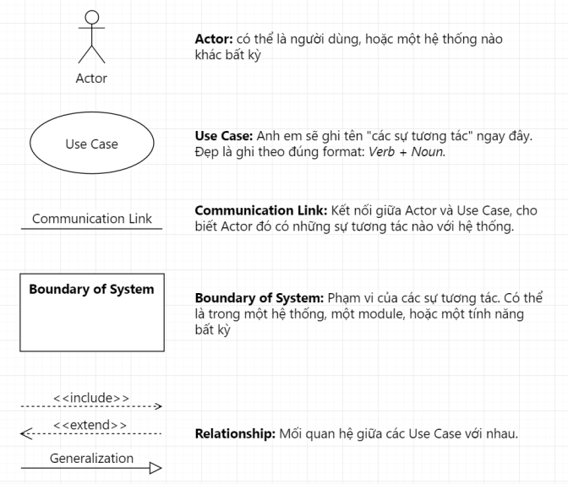

Hình 2.2: *Thành phần chính của UseCase*

* Các mối quan hệ trong Use Case:
* ***Include*** nghĩa là mối quan hệ bắt buộc phải có giữa các Use Case với nhau. Xét về nghĩa, Include nghĩa là bao gồm, tức nếu Use Case A có mối quan hệ include Use Case B, thì nghĩa là: Use Case A bao gồm Use Case B. Để Use Case A xảy ra, thì Use Case B phải đạt được.
* ***Extend*** là mối quan hệ mở rộng giữa các Use Case với nhau. Nếu Include là mối quan hệ bắt buộc, thì Extend là một mối quan hệ không bắt buộc. Nó thể hiện mối quan hệ có thể có hoặc có thể không giữa các Use Case với nhau. Một Use Case B là extend của Use Case A thì có nghĩa Use Case B chỉ là một thứ optional, và chỉ xảy ra trong một hoàn cảnh cụ thể nào đó.
* ***Generalization*** đơn giản là quan hệ cha con giữa các Use Case với nhau. Nhưng khác biệt với Include và Extend là nó còn được dùng để thể hiện mối quan hệ giữa các Actor với nhau.
* Quy trình vẽ Use Case:
* Bước 1: Thực hiện thiết lập ngữ cảnh của hệ thống.
* Bước 2: Xác định các Actor.
* Bước 3: Xác định các Use Case.
* Bước 4: Định nghĩa các mối quan hệ giữa Actor và Use Case.
* Bước 5: Đánh giá các mối quan hệ đó để tìm cách chi tiết hóa.
* Bước 6: Đánh giá các Use Case cho quan hệ Include.
* Bước 7: Đánh giá các Use Case cho quan hệ Extend.
* Bước 8: Đánh giá các Use Case cho quan hệ Generalization .
* Bước 9: Kiểm tra (verification): Đảm bảo hệ thống đúng với tài liệu đặc tả.
* Bước 10: Thẩm định (validation): Đảm bảo hệ thống sẽ được phát triển

thứ mà khách hàng cuối thực sự cần thiết.

### Entity Relationship Diagram

* Khái niệm: ERD là một sơ đồ, thể hiện các thực thể có trong database, và mối quan hệ giữa chúng với nhau.
* Mục đích: ERD giúp cho chúng ta có cái nhìn tổng quát về sơ đồ dữ liệu dùng trong toàn hệ thống để từ đó chúng ta sẽ có cái nhìn tổng quát về dự án, hệ thống chúng ta đang phải tìm hiểu gồm những chức năng gì, dữ liệu gì, và cách sử dụng ra sao.
* Các thành phần của ERD:
* Entity là đối tượng lưu trữ thông tin trên hệ thống. Đó là một thứ có thể xác định được, ví dụ như một người, đối tượng, khái niệm hoặc sự kiện,… Vì vậy entity thường đươc thể hiện dưới dạng danh từ. Attribute có nghĩa là thuộc tính hay đặc tính của Entity.

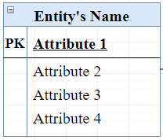

Hình 2.3: *Thành phần của ERD*

* Các mối quan hệ trong ERD:

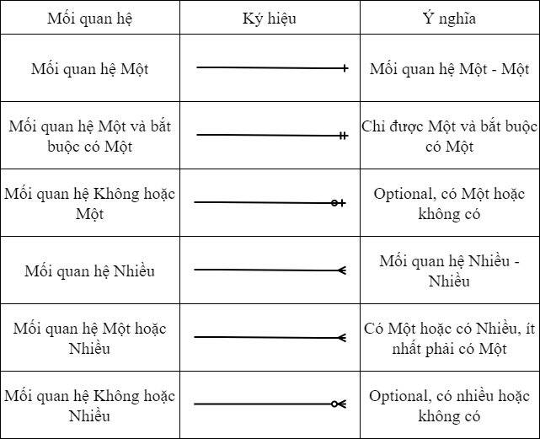

Bảng 2.1: *Các mối quan hệ trong ERD*

* Các bước vẽ sơ đồ ERD:
* Thông qua việc liệt kê và lựa chọn thông tin dựa trên giấy tờ, hồ sơ
* Xác định mối quan hệ giữa thực thể và thuộc tính của nó
* Xác định mối quan hệ có thể có giữa các thực thể và mối kết hợp
* Vẽ mô hình erd bằng các ký hiệu sau đó chuẩn hóa và thu gọn sơ đồ

### Flow Chart Diagram

* Khái niệm: Flow chart thường được gọi là lưu đồ, lưu đồ thuật toán, sơ đồ quy trình hay sơ đồ luồng. Flow chart được định nghĩa là dạng biểu đồ hay được sử dụng để trình bày các bước của trong một quy trình hay các bước trong một thuật toán.
* Phân loại: 4 loại để dễ dàng thể hiện quy trình của từng nhóm việc khác nhau
* Sơ đồ tài liệu: Mô tả điều khiển trên một luồng thông qua hệ thống tài liệu
* Sơ đồ dữ liệu: Mô tả điều khiển trên một luồng dữ liệu trong hệ thống
* Sơ đồ hệ thống: Mô tả điều khiển ở mức vật lý và logic
* Sơ đồ chương trình: Mô tả điều khiển trong một chương trình trong hệ thống
* Các ký hiệu cơ bản trong Flow Chart:

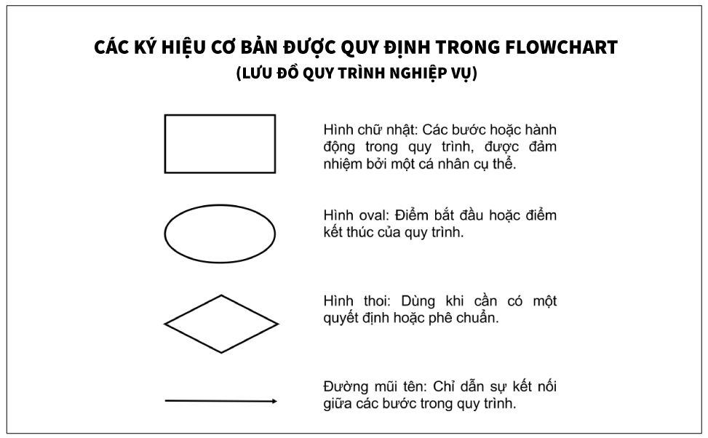

Hình 2.4: *Các ký hiệu cơ bản trong Flow Chart*

* Một số lợi ích của Flow Chart đối với doanh nghiệp:
* Tất cả các thông tin được ghi dưới dạng biểu đồ, lưu đồ vô cùng ngắn gọn và khoa học. Điều này giúp cho việc truyền tải và hướng dẫn công việc dễ dàng hơn.
* Nhìn vào quy trình vận hành tiêu chuẩn, có thể phần nào đánh giá chất lượng sản phẩm đầu ra
* Làm bản tham chiếu cho tái thiết kế quy trình. Hỗ trợ bằng cách khi ánh xạ thực tiễn ngược lại lưu đồ, có thể nhận ra đâu là công đoạn cần loại bỏ hoặc cải tiến thêm

### Workflow

- Khái niệm: Workflow là một chuỗi các nhiệm vụ có tổ chức phải được hoàn thành theo một trình tự để đạt được một mục tiêu cụ thể.

* Mục đích: Workflow được định nghĩa là một chuỗi các tác vụ xử lý dữ liệu thông qua một đường dẫn cụ thể. Chúng có thể được sử dụng để cấu trúc bất kỳ loại chức năng kinh doanh nào bất kể ngành nghề nào. Về cơ bản, bất cứ lúc nào dữ liệu được truyền giữa con người và / hoặc hệ thống, một quy trình làm việc sẽ được tạo ra. Mục đích của quy trình làm việc là chỉ định các đường dẫn mô tả cách một thứ đi từ hoàn tác thành hoàn thành hoặc từ thô sang xử lý.
* Các ký hiệu cơ bản trong workflow:
* ***Hình chữ nhật***– Thể hiện hành động hoặc quá trình được thực hiện bởi một cá nhân và các hướng dẫn cần thiết
* ***Hình bầu dục***– Biểu thị điểm bắt đầu hoặc điểm cuối cùng của một quá trình
* ***Kim cương*** – Được sử dụng khi cần phê duyệt hoặc quyết định
* ***Mũi tên*** – Hiển thị kết nối giữa các quy trình hoặc bước khác nhau
* Các bước xây dựng một workflow cơ bản:
* Xác định nguồn dữ liệu
* Liệt kê các nhiệm vụ cần làm
* Phân công vai trò, người chịu trách nhiệm cho từng bước
* Thiết kế sơ đồ quy trình làm việc
* Kiểm tra quy trình công việc đã tạo
* Hướng dẫn nhóm, tổ chức áp dụng quy trình làm việc mới
* Triển khai quy trình công việc mới
* Lợi ích của workflow:
* Thiết lập quy trình công việc một cách trực quan
* Loại bỏ các quá trình, nhiệm vụ dư thừa
* Tăng cường trách nhiệm
* Workflow giúp đưa công việc vào một trật tự
* Giảm chi phí vận hành

### Mockup

* Mockup (mock-up) là một mô hình ví dụ cho đối tượng hoặc thiết bị được tạo ra dựa trên một thiết kế cụ thể theo tỉ lệ hoặc kích thước đầy đủ.
* Mục đích: Mockup mang tính nguyên mẫu, nó cung cấp ít nhất một phần chức năng của hệ thống và cho phép thử nghiệm thiết kế. Thông thường, mockup được xây dựng để truyền đạt ý tưởng chung trên các sản phẩm thực tế, sử dụng nó như một công cụ trực quan nhằm thu nhận thông tin phản hồi từ người dùng.
* Vai trò của Mockup trong thiết kế:
* Trong hoạt động thiết kế, Mockup được sử dụng để “hiện thực hóa” mẫu thiết kế, giúp Designer thu thập thông tin phản hồi từ người dùng, khách hàng. Qua đó, giúp tiết kiệm thời gian và tiền bạc trong việc thử nghiệm thiết kế, giúp phát hiện sai sót - điểm chưa hợp lý và đưa ra định hướng thay đổi, sửa chữa cho hợp lý.
* Khi gửi - giới thiệu file Mockup với khách hàng giúp Designer cung cấp mẫu sản phẩm thiết kế trực quan, đẹp hơn và dễ khiến khách hàng hài lòng.
* Làm tăng cuốn hút cho thiết kế: Mockup giúp đem lại cái nhìn tổng thể gọn gàng đẹp mắt, đó là điều mà khách hàng rất ưa thích. Thường mockup sẽ phác họa ra bối cảnh hoàn hảo nhất mà sản phẩm được đặt vào, nên vừa đạt được tính thẩm mỹ lẫn tính chân thật.

# CHƯƠNG 3. tRIỂN KHAI VÀ KẾT QUẢ THU ĐƯỢC

## Tổng quan về hệ thống

* Quản lý nhân sự là một trong những công việc vô cùng quan trọng, góp phần quyết định sự thành bại của một công ty, do nhu cầu thực tiễn như vậy nên em đang xây dựng hệ thống quản lý nhân sự cho công ty Cổ phần bao bì Á Châu nhằm để hỗ trợ cho việc quản lý nhân sự gồm:
* Quản lý hồ sơ nhân sự
* Quản lý bảng công của nhân viên trong công ty
* Quản lý lương của nhân viên trong công ty
* Hệ thống quản lý nhân sự để phục vụ cho công tác quản lý nhân sự, ***Admin*** có khả năng bao quát và điều chỉnh nhân sự. Các khâu chuyên trách khác của nhân sự sẽ do ***Nhân viên nhân sự*** đảm nhiệm.
* Ngoài ra, hệ thống còn giúp Admin quản lý nhân sự thông qua nhóm người dùng bằng cách cung cấp quyền sử dụng các chức năng tương ứng quyền hạn được kiểm soát thông qua các tài khoản đăng nhập nhằm làm bảo mật hơn hệ thống quản lý nhân sự.

## Thu thập và phân tích yêu cầu khách hàng

|  |  |  |
| --- | --- | --- |
| **STT** | **Đối tượng** | **Câu hỏi** |
| 1 | Admin | - Bạn muốn kiểm soát danh sách người tham gia vào hệ thống không?  - Bạn có muốn khởi tạo và quản lý người tài khoản người dùng? *(quản lý, chỉnh sửa thông tin, phân quyền và chỉnh sửa quyền cho tài khoản người dùng, khóa tài khoản khi nhân viên nghỉ tạm thời hoặc thôi việc, xóa tài khoản ra khỏi hệ thống…)*  - Bạn có muốn phân quyền sử dụng cho nhân viên nhân sự để họ có thể xem, tạo mới hay sửa xóa cho các đối tượng không?  - Bạn có muốn lưu trữ các văn bản, hồ sơ, thông báo, quyết định liên quan đến nhân viên trên hệ thống không?  - Bạn có muốn có trang tổng quan tóm tắt thông tin, trực quan hóa dữ liệu theo các dạng biểu đồ hoặc hình ảnh liên quan về tình hình hiện tại của nguồn nhân sự của công ty?  - Bạn có muốn theo dõi các báo cáo thống kê nhân sự về tỷ lệ nhân sự nghỉ việc trong năm, biến động nhân sự theo thâm niên, theo vị trí công việc, theo các tháng trong năm?  - Bạn có muốn xây dựng sơ đồ tổ chức cho công ty và cho các phòng ban không?  - Bạn muốn cập nhật bổ sung thêm các thông tin về những thay đổi, biến động của từng cán bộ nhân viên trong quá trình làm việc không? *(hợp đồng lao động, quá trình làm việc, khen thưởng, kỷ luật, kết quả đánh giá nhân viên định kỳ, tăng/giảm lương…).*  - Bạn có muốn có các mục chính sách khen thưởng/ kỷ luật cho nhân viên không?  - Bạn có muốn hiển thị thông tin chi tiết về giờ chấm công vào ra tại công ty trong bảng chấm công không?  - Bạn có muốn cập nhật chi tiết số lượng nhân viên và thực lãnh của từng phòng ban, từng cá nhân trong bảng lương không?  - Quy trình duyệt xin nghỉ phép, nghỉ ốm, đi muộn về sớm ở công ty bạn diễn ra như thế nào? Và bằng cách nào để phản hồi lại với nhân viên?  - Bạn có muốn thiết lập một danh sách ngày nghỉ có sẵn trên hệ thống không?  - Bạn có muốn nhân viên của mình được tự kiểm tra/ xem bảng công và lương thực nhận trên chính tài khoản của nhân viên đó không?  - Bạn có muốn thêm các khoản phụ cấp khác tùy theo hoàn cảnh gia đình của từng nhân viên không? |
| 2 | Nhân viên nhân sự | - Bạn muốn quản lý thông tin nhân sự gồm những thông tin gì? *(họ tên, ngày sinh, giới tính, CCCD, số điện thoại, email, địa chỉ, chức danh, bộ phận, phòng ban, quê quán, kinh nghiệm, ngày vào làm, trình độ học vấn, tình trạng hôn nhân, hợp đồng lao động, bảo hiểm, thông tin gia đình, công, lương, quản lý nghỉ phép…)*  - Quy trình duyệt hồ sơ nhân sự ở công ty bạn diễn ra như thế nào và ai là người duyệt?  - Bạn có muốn có chức năng sắp xếp, quản lý ca cho các nhân viên hay không?  - Bạn có muốn tạo mới/ chỉnh sửa các thông tin về những thay đổi, biến động của từng cán bộ nhân viên trong quá trình làm việc về hợp đồng lao động, quá trình làm việc, khen thưởng, kỷ luật, kết quả đánh giá nhân viên định kỳ, tăng/giảm lương?  - Khi tổng hợp công của nhân viên, bạn muốn tổng hợp theo danh sách từng tháng hay từng nhân viên?  - Bạn tích hợp số lượng nghỉ phép cũng như số lượng đơn công tác như thế nào?  - Nếu được hỗ trợ tìm kiếm thông tin nhân sự nhanh thì bạn sẽ muốn tìm kiếm dựa trên tiêu chí nào?  - Khi nhập thông tin của nhân sự mới, bạn có muốn được hỗ trợ nhập liệu nhanh dạng danh sách nhiều cột nhiều hàng hay upload toàn bộ dữ liệu từ file Excel?  - Bạn có muốn chủ động bổ sung các thông tin cá nhân, tra cứu hồ sơ và thực hiện các thủ tục nhanh chóng?  - Công ty bạn tính lương cho nhân viên như thế nào và dựa trên công thức có sẵn không?  - Công ty quản lý việc đóng bảo hiểm của nhân viên như thế nào và mức đóng đó được áp dụng từ đâu?  - Các thông tin, chứng từ các hồ sơ liên quan đến nhân sự được lưu trữ ở đâu? |

Bảng 3.1: *Bảng câu hỏi*

## Mô tả yêu cầu người dùng

|  |  |  |  |
| --- | --- | --- | --- |
| **STT** | **As a *<user>*,** | **I want *<goal>*** | **so that *<benefit>*** |
| US01 | Admin | Kiểm soát danh sách người tham gia vào hệ thống | Để đảm bảo an toàn thông tin trong hệ thống |
| US02 | Admin | Khởi tạo và quản lý tài khoản người dùng | Để thuận tiện quản lý những người tham gia vào hệ thống |
| US03 | Admin | Phân quyền sử dụng cho nhân viên nhân sự | Để cho phép nhân viên có thể sử dụng một số chức năng cụ thể phục vụ cho việc quản lý nhân sự |
| US04 | Admin | Cho phép nhân viên nhân sự chỉ có quyền xem thông tin cài đặt hệ thống | Để tránh xảy ra sai sót và đảm bảo tính an toàn bảo mật của hệ thống |
| US05 | Admin | Lưu trữ các văn bản, hồ sơ, thông báo, quyết định liên quan đến nhân sự trên hệ thống | Để dễ dàng tham chiếu lại khi cần |
| US06 | Admin | Có trang tổng quan tóm tắt thông tin, trực quan hóa dữ liệu theo các dạng biểu đồ hoặc hình ảnh liên quan về tình hình hiện tại của nguồn nhân sự của công ty | Để có có thể nhanh chóng nắm bắt tình hình nhân sự tổng quan của công ty, cũng như dễ dàng nhận thấy được các xu hướng và những vấn đề bất thường trong việc quản lý nhân sự |
| US07 | Admin | Theo dõi các báo cáo thống kê nhân sự về tỷ lệ nhân sự nghỉ việc trong năm, biến động nhân sự theo thâm niên, theo vị trí công việc, theo các tháng trong năm | Để quản lý và ban lãnh đạo  nắm bắt được tình hình nhân sự, hiệu quả công tác tuyển dụng & đào tạo từ đó có những điều chỉnh phù hợp nhằm nâng cao chất lượng đội ngũ |
| US08 | Admin | Xây dựng sơ đồ tổ chức cho công ty và cho các phòng ban | Để nhân viên dễ dàng xác định vai trò, quyền hạn và trách nhiệm được phân công, sắp xếp theo từng cấp khác nhau và phối hợp hiệu quả để thực hiện mục tiêu chung của công ty |
| US09 | Admin | Ghi nhận lịch sử phát triển của nhân viên trong công ty | Để thuận tiện cho việc hoàn thành hồ sơ nhân sự của từng nhân viên |
| US10 | Admin | Có các mục chính sách khen thưởng/ kỷ luật cho nhân viên | Để khích lệ tinh thần, thưởng phạt hợp lý cho từng nhân viên và giữ cho môi trường làm việc của công ty luôn ổn định |
| US11 | Admin | Nhận thông báo về các hợp đồng, quyết định nhân sự cần xử lý | Để bảo đảm nhân viên có thể gia hạn hợp đồng và xử lý các quyết định một cách kịp thời |
| US12 | Admin | Hiển thị thông tin chi tiết về giờ chấm công vào ra tại công ty | Để cho nhân viên tiện theo dõi và các nhà quản lý thuận tiện trong việc đánh giá nhân viên về việc chấp hành quy tắc |
| US13 | Admin | Cập nhật chi tiết số lượng nhân viên và thực lãnh của từng phòng ban, từng cá nhân | Để người đứng đầu các phòng ban có thể dễ dàng quản lý các nhân viên trực thuộc phạm vi của mình |
| US14 | Admin | Đơn giản hóa quy trình duyệt xin nghỉ phép, nghỉ ốm, đi muộn về sớm của nhân viên | Để nhân viên nhận được thông tin chấp thuận từ nhà quản lý một cách nhanh nhất |
| US15 | Admin | Quản lý danh sách ngày nghỉ | Để thuận tiện tính công cho nhân viên |
| US16 | Admin | Cài đặt ngạch bậc lương | Để biết được cái đối tượng nào sẽ được áp dụng ngạch bậc lương đó và việc tính lương trở nên nhanh chóng hơn |
| US17 | Nhân viên nhân sự | Tạo mới, chỉnh sửa, lưu trữ thông tin nhân sự của từng nhân viên | Để đảm bảo tính trung thực, và thông tin đưa vào chính xác hơn |
| US18 | Nhân viên nhân sự | Hoàn tất/ Duyệt hồ sơ nhân sự | Để tiết kiệm thời gian cũng như giảm bớt quy trình |
| US19 | Nhân viên nhân sự | Sắp xếp và quản lý ca làm việc của nhân viên | Để đảm bảo rằng các ca làm việc có đầy đủ nhân viên và các công việc được vận hành trơn tru |
| US20 | Nhân viên nhân sự | Tạo mới/ chỉnh sửa các thông tin về những thay đổi, biến động của từng cán bộ nhân viên trong quá trình làm việc về hợp đồng lao động, quá trình làm việc, khen thưởng, kỷ luật, kết quả đánh giá nhân viên định kỳ, tăng/giảm lương | Để dễ dàng quản lý hồ sơ nhân sự của các nhân viên trong suốt quá trình làm việc tại công ty |
| US21 | Nhân viên nhân sự | Xem bảng công chi tiết của toàn bộ nhân viên trong công ty | Để dễ dàng đối chiếu kiểm chứng trong quá trình tính lương cho từng nhân viên |
| US22 | Nhân viên nhân sự | Tích hợp bảng chấm công với từng cá nhân theo tháng, cập nhật nhanh chóng số lượng nghỉ phép/ công tác của nhân viên | Để thuận tiện cho việc tính lương nhân viên theo tháng |
| US23 | Nhân viên nhân sự | Chủ động xem, lọc và tổng hợp dữ liệu chấm công của từng nhân viên | Để có thể chỉnh sửa kịp thời khi nhận được thông báo sai sót từ nhân viên các phòng ban khác |
| US24 | Nhân viên nhân sự | Tìm kiếm, tra cứu và xem thông tin, chứng từ các hồ sơ liên quan | Để dễ dàng theo dõi và kiểm tra xem thông tin của hồ sơ nhân sự có chính xác chưa |
| US25 | Nhân viên nhân sự | Lọc hợp đồng theo tiêu chí (Chi nhánh, Phòng ban, Chức vụ, Loại HĐ, Hiệu lực HĐ,Trạng thái) | Để việc tìm kiếm thông tin hợp đồng một cách nhanh chóng và chính xác |
| US26 | Nhân viên nhân sự | Xem lịch sử đóng bảo hiểm của nhân sự | Để dễ dàng theo dõi việc đóng bảo hiểm của nhân viên và mức đóng đối với từng thời kỳ |
| US27 | Nhân viên nhân sự | Quản lý đơn công tác của các nhân viên phòng ban khác | Để tiện theo dõi và đề xuất phụ cấp hợp lý |
| US28 | Nhân viên nhân sự | Import dữ liệu chấm công | Để tiết kiệm thời gian và tránh xảy ra sai sót khi phải nhập liệu trực tiếp trên hệ thống |
| US29 | Nhân viên nhân sự | Tính toán lương nhân viên bằng các công thức được thiết lập sẵn trên hệ thống | Để tránh lãng phí nhiều thời gian, công sức vì dữ liệu sẽ được tự động tổng hợp từ nhiều nguồn khác nhau và hoàn toàn được tính toán tự động và không có hoặc rất ít sai sót xảy ra |
| US30 | Nhân viên nhân sự | Tính toán lại công cho nhân viên | Để có thể chỉnh sửa lại công một cách thuận tiện khi xảy ra sai sót tránh làm mất công của nhân viên |

Bảng 3.2: *User Story*

## Phân nhóm các chức năng

### Phân nhóm chức năng theo module Cấu hình – Cài đặt

|  |  |  |  |
| --- | --- | --- | --- |
| **STT** | **Nhóm Module** | **Module con** | **Chức năng** |
| 1 | Cài đặt hệ thống | Thông tin công ty | Cập nhật thông tin công ty |
| 2 | Phòng ban chi nhánh | Xem danh sách phòng ban,chi nhánh |
| 3 | Tạo mới phòng ban |
| 4 | Cập nhật thông tin phòng ban |
| 5 | Xóa phòng ban |
| 6 | Tài khoản người dùng | Xem danh sách tài khoản người dùng |
| 7 | Lọc danh sách (trạng thái tài khoản) |
| 8 | Tạo mới tài khoản người dùng |
| 9 | Cập nhật thông tin tài khoản |
| 10 | Kích hoạt tài khoản |
| 11 | Khóa/Mở khóa tài khoản |
| 12 | Đặt lại mật khẩu |
| 13 | Nhóm người dùng | Xem danh sách nhóm người dùng |
| 14 | Tạo mới nhóm người dùng |
| 15 | Xem chi tiết nhóm người dùng |
| 16 | Chỉnh sửa/ Cập nhật nhóm người dùng |
| 17 | Phân quyền cho nhóm người dùng |
| 18 | Xóa nhóm người dùng |
| 19 | Cài đặt Hồ sơ nhân sự | Hồ sơ nhân sự | Cài đặt mã nhân viên |
| 20 | Cài đặt chức vụ | Xem danh sách chức vụ |
| 21 | Tạo mới chức vụ |
| 22 | Cập nhật chức vụ |
| 23 | Xóa chức vụ |
| 24 | Nơi làm việc | Xem danh sách Nơi làm việc |
| 25 | Tạo mới Nơi làm việc |
| 26 | Cập nhật Nơi làm việc |
| 27 | Xóa Nơi làm việc |
| 28 | Hợp đồng lao động | Cài đặt mã hợp đồng |
| 29 | Loại hợp đồng lao động | Xem danh sách Loại hợp đồng lao động |
| 30 | Tạo mới Loại hợp đồng lao động |
| 31 | Cập nhật Loại hợp đồng lao động |
| 32 | Xóa Loại hợp đồng lao động |
| 33 | Các loại phụ cấp | Xem danh sách Các loại phụ cấp |
| 34 | Tạo mới Các loại phụ cấp |
| 35 | Cập nhật Các loại phụ cấp |
| 36 | Xóa Các loại phụ cấp |
| 37 | Bậc lương | Xem danh sách Bậc lương |
| 38 | Tạo mới Bậc lương |
| 39 | Cập nhật Bậc lương |
| 40 | Xóa Bậc lương |
| 41 | Ngạch lương | Xem danh sách Ngạch lương |
| 42 | Tạo mới Ngạch lương |
| 43 | Cập nhật Ngạch lương |
| 44 | Xóa Ngạch lương |
| 45 | Cài đặt bảo hiểm | Cài đặt tỷ lệ bảo hiểm |
| 46 | Hình thức khen thưởng | Xem danh sách Hình thức khen thưởng |
| 47 | Tạo mới Hình thức khen thưởng |
| 48 | Cập nhật Hình thức khen thưởng |
| 49 | Xóa Hình thức khen thưởng |
| 50 | Hình thức kỷ luật | Xem danh sách Hình thức kỷ luật |
| 51 | Tạo mới Hình thức kỷ luật |
| 52 | Cập nhật Hình thức kỷ luật |
| 53 | Xóa Hình thức kỷ luật |
| 54 | Cài đặt chấm công | Cài đặt chấm công | Tải tool kết nối máy chấm công |
| 55 | Cài đặt chung |
| 56 | Cài đặt khác |
| 57 | Công thức chấm công | Thêm từ khóa đặc thù |
| 58 | Kiểm tra công thức chấm công |
| 59 | Xem từ khóa bảng ca |
| 60 | Xem từ khóa bảng ngày |
| 61 | Xem từ khóa bảng đơn tháng |
| 62 | Xem từ khóa bảng đơn làm thêm |
| 63 | Xem từ khóa bảng đơn công tác |
| 64 | Xem từ khóa bảng đơn vắng mặt |
| 65 | Xem từ khóa bảng chốt vân tay |
| 66 | Cài đặt ca làm việc | Xem danh sách ca làm việc |
| 67 | Tạo mới ca làm việc |
| 68 | Xem thông tin chi tiết |
| 69 | Cập nhật thông tin ca làm việc |
| 70 | Xóa ca làm việc |
| 71 | Cài đặt nghỉ phép | Xem danh sách cài đặt nghỉ phép |
| 72 | Tạo mới cài đặt nghỉ phép |
| 73 | Xem thông tin chi tiết cài đặt nghỉ phép |
| 74 | Cập nhật thông tin cài đặt nghỉ phép |
| 75 | Xóa cài đặt nghỉ phép |
| 76 | Quản lý ngày nghỉ | Xem danh sách ngày nghỉ |
| 77 | Lọc danh sách (trạng thái) |
| 78 | Tạo mới ngày nghỉ |
| 79 | Xem thông tin chi tiết ngày nghỉ |
| 80 | Xóa thông tin ngày nghỉ |
| 81 | Lý do xin nghỉ | Xem danh sách lý do xin nghỉ |
| 82 | Cập nhật lý do xin nghỉ |
| 83 | Cài đặt bảng lương | Cài đặt bảng lương | Thông tin chung (Thời gian được phép hoàn chốt bảng lương, Cá nhân được xem phiếu lương khi chưa chốt bảng lương, Áp dụng quy trình duyệt vào bảng lương) |
| 84 | Cập nhật thông tin cài đặt bảng lương |

Bảng 3.3: *Phân nhóm chức năng Cấu hình – Cài đặt*

### Phân nhóm chức năng theo module Hồ sơ nhân sự

|  |  |  |
| --- | --- | --- |
| **STT** | **Module** | **Chức năng** |
| 1 | Hồ sơ nhân sự | Xem danh sách hồ sơ nhân sự |
| 2 | Tìm kiếm hồ sơ nhân sự và lọc theo tiêu chí (Chi nhánh, Phòng ban, Chức vụ, Trạng thái) |
| 3 | Export danh sách Hồ sơ nhân sự |
| 4 | Tạo mới Hồ sơ nhân sự |
| 5 | Xem thông tin chi tiết nhân sự |
| 6 | Chỉnh sửa/cập nhật thông tin hồ sơ nhân sự |
| 7 | Hoàn tất Hồ sơ nhân sự (Duyệt) |
| 8 | Xem thông tin công việc (Từ hợp đồng, Điều chuyển, thêm thủ công) |
| 9 | Thêm mới thông tin công việc (trường hợp thêm thủ công) |
| 10 | Chỉnh sửa/cập nhật công việc (trường hợp thêm thủ công) |
| 11 | Xóa công việc (trường hợp thêm thủ công) |
| 12 | Xem thông tin hợp đồng nhân sự |
| 13 | Thêm mới hợp đồng |
| 14 | Xem thông tin bảo hiểm của nhân sự |
| 15 | Cập nhật thông tin bảo hiểm |
| 16 | Xem chi tiết thông tin lương & phụ cấp (tự sinh theo HĐ) |
| 17 | Thêm mới thông tin Lương & phụ cấp (trường hợp thêm thủ công) |
| 18 | Cập nhật thông tin Lương & phụ cấp (trường hợp thêm thủ công) |
| 19 | Xóa thông tin Lương & phụ cấp (trường hợp thêm thủ công) |
| 20 | Xem thông tin quyết định của nhân sự |
| 21 | Xem lịch sử đóng bảo hiểm của nhân sự |
| 22 | Cập nhật trạng thái hồ sơ nhân sự |
| 23 | Xóa hồ sơ nhân viên (chưa hoàn tất) |
| 24 | Hợp đồng | Xem danh sách hợp đồng |
| 25 | Lọc hợp đồng theo tiêu chí (Chi nhánh, Phòng ban, Chức vụ, Loại HĐ, Hiệu lực HĐ,Trạng thái) |
| 26 | Tạo mới hợp đồng nhân viên |
| 27 | Xem chi tiết thông tin hợp đồng |
| 28 | Chỉnh sửa thông tin hợp đồng |
| 29 | Hoàn tất Hợp đồng |
| 30 | Xóa thông tin Hợp đồng (Chưa hoàn tất) |
| 31 | Bảo hiểm | Xem danh sách đóng bảo hiểm |
| 32 | Lọc bảo hiểm theo tiêu chí (Thời gian, Chi nhánh, Phòng ban, Chức vụ) |
| 33 | Xem chi tiết thông tin bảo hiểm |
| 34 | Xem lịch sử đóng bảo hiểm của nhân sự |
| 35 | Quyết định | Xem danh sách quyết định |
| 36 | Lọc danh sách quyết định |
| 37 | Tạo mới quyết định (Biến động tăng, Biến động giảm, Điều chuyển) |
| 38 | Xem chi tiết thông tin biến động tăng |
| 39 | Chỉnh sửa thông tin biến động tăng |
| 40 | Duyệt quyết định biến động tăng |
| 41 | Xóa thông tin biến động tăng |
| 42 | Xem chi tiết thông tin biến động giảm |
| 43 | Chỉnh sửa thông tin biến động giảm |
| 44 | Duyệt quyết định biến động giảm |
| 45 | Xóa thông tin biến động giảm |
| 46 | Xem chi tiết thông tin điều chuyển |
| 47 | Chỉnh sửa thông tin điều chuyển |
| 48 | Duyệt quyết định điều chuyển |
| 49 | Xóa thông tin điều chuyển |

Bảng 3.4: *Phân nhóm chức năng Hồ sơ nhân sự*

### Phân nhóm chức năng theo module Công

|  |  |  |
| --- | --- | --- |
| **STT** | **Module** | **Chức năng** |
| 1 | Chấm công | Xem danh sách tháng chấm công theo năm |
| 2 | Xem chi tiết bảng chấm công |
| 3 | Lọc bảng chấm công theo tiêu chí (Chi nhánh, phòng ban, chức vụ) |
| 4 | Xem chi tiết thông tin chấm công của từng nhân viên |
| 5 | Cập nhật chốt vân tay và tính lại công |
| 6 | Sửa thông tin chấm công trực tiếp của từng nhân viên |
| 7 | Tính toán lại công cho 1 nhân viên |
| 8 | Tính toán lại danh sách chấm công |
| 9 | Cập nhật chế độ tính công theo cấu hình |
| 10 | Chốt đơn |
| 11 | Chốt bảng chấm công |
| 12 | Export file chấm công |
| 13 | Xem lịch sử cập nhật công |
| 14 | Phân ca làm việc | Xem danh sách phân ca làm việc |
| 15 | Tạo mới phân ca (Theo ngày cố định hoặc lặp lại theo tuần) |
| 16 | Xem chi tiết thông tin phân ca |
| 17 | Chỉnh sửa thông tin chi tiết phân ca |
| 18 | Duyệt chi tiết phân ca |
| 19 | Xóa thông tin phân ca (chưa duyệt) |
| 20 | Bảng phân ca | Xem danh sách bảng phân ca |
| 21 | Lọc bảng phân ca theo tiêu chí (tháng, chi nhánh, phòng ban) |
| 22 | Export file bảng phân ca |
| 23 | Xem thông tin chi tiết phân ca của nhân sự |
| 24 | Quản lý công tác | Xem danh sách đơn công tác |
| 25 | Tạo mới đơn công tác |
| 26 | Xem chi tiết đơn công tác |
| 27 | Chỉnh sửa đơn công tác |
| 28 | Xóa đơn công tác |
| 29 | Duyệt đơn công tác |
| 30 | Quản lý tăng ca/làm thêm | Xem danh sách đơn tăng ca/làm thêm |
| 31 | Tạo mới đơn tăng ca/làm thêm |
| 32 | Xem chi tiết đơn tăng ca/làm thêm |
| 33 | Chỉnh sửa đơn tăng ca/làm thêm |
| 34 | Xóa đơn tăng ca/làm thêm |
| 35 | Duyệt đơn tăng ca/làm thêm |
| 36 | Quản lý nghỉ phép | Xem danh sách đơn xin nghỉ |
| 37 | Tạo mới đơn xin nghỉ |
| 38 | Xem chi tiết đơn xin nghỉ |
| 39 | Chỉnh sửa đơn xin nghỉ |
| 40 | Xóa đơn xin nghỉ |
| 41 | Duyệt đơn xin nghỉ |
| 42 | Báo cáo đi muộn về sớm | Xem danh sách đi muộn, về sớm |
| 43 | Lọc danh sách (tháng) |
| 44 | Xem danh sách chi tiết đi muộn, về sớm |
| 45 | Quản lý phép | Xem danh sách phép tồn theo tháng |
| 46 | Lọc danh sách theo tháng |
| 47 | Xem danh sách phép tồn theo năm |
| 48 | Lọc danh sách theo năm |
| 49 | Cập nhật/chỉnh sửa phép trực tiếp |
| 50 | Quản lý dữ liệu chấm công | Xem danh sách dữ liệu chấm công |
| 51 | Lọc dữ liệu chấm công theo tiêu chí (Từ ngày, đến ngày, máy chấm công, loại) |
| 52 | Import dữ liệu chấm công |
| 53 | Export dữ liệu chấm công |

Bảng 3.5: *Phân nhóm chức năng Công*

### Phân nhóm chức năng theo module Lương

|  |  |  |
| --- | --- | --- |
| **STT** | **Module** | **Chức năng** |
| 1 | Bảng lương | Xem danh sách bảng lương |
| 2 | Lọc danh danh sách (Năm, Chi nhánh, Phòng ban, Trạng thái) |
| 3 | Xem thông tin chi tiết bảng lương |
| 4 | Xem chi tiết Bảng lương theo Chi nhánh, Phòng ban |
| 5 | Xem chi tiết Bảng lương theo Chức vụ |
| 6 | Chốt/Hoàn chốt bảng lương |
| 7 | Tính toán lại |
| 8 | Sửa cấu hình bảng lương |
| 9 | Export Bảng lương (Danh sách chi tiết, Danh sách lương theo Chi nhánh & Phòng ban, Danh sách lương theo chức vụ) |
| 10 | Import thông tin lương |
| 11 | Thêm nhân sự vào bảng lương |
| 12 | Xóa bảng lương (chỉ xóa được bảng chưa chốt) |
| 13 | Xem lịch sử hoạt động của bảng lương |
| 14 | Loại bảng lương | Xem danh sách loại bảng lương |
| 15 | Lọc danh sách (Chi nhánh, phòng ban, chức vụ) |
| 16 | Tạo mới loại bảng lương |
| 17 | Xem chi tiết loại bảng lương |
| 18 | Cập nhật chi tiết loại bảng lương |
| 19 | Sao chép loại bảng lương |
| 20 | Xóa loại bảng lương |
| 21 | Tạo mới Bảng lương từ loại bảng lương có sẵn |
| 22 | Từ khóa | Xem danh sách từ khóa |

Bảng 3.6: *Phân nhóm chức năng Lương*

## Sơ đồ luồng hệ thống

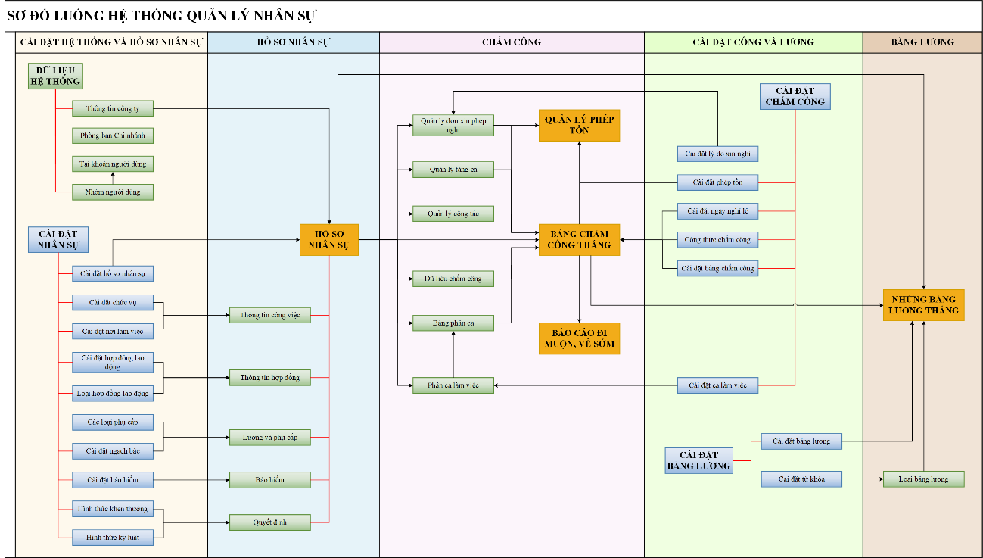

Hình 3.1: *Sơ đồ luồng hệ thống quản lý nhân sự*

* Sơ đồ luồng hệ thống quản lý nhân sự sẽ bao gồm các module chính như Hồ sơ nhân sự, Chấm công và Bảng lương bên cạnh đó còn có Cài đặt hệ thống và hồ sơ nhân sự và Cài đặt công và lương
* Muốn vận hành được hệ thống thì phải cài đặt dữ liệu của hệ thống bao gồm thông tin công ty, phòng ban chi nhánh, tài khoản người dùng và nhóm người dùng
* Dựa vào các mục cài đặt trong phần Cài đặt nhân sự sẽ tạo ra được 1 Hồ sơ nhân sự bao gồm: thông tin công việc, thông tin hợp đồng, lương và phụ cấp, bảo hiểm, quyết định
* Ở phần cài đặt chấm công, phải cài đặt các ca làm việc và phân ca cho nhân viên từ đó sẽ có được bảng phân ca. Nhân viên sẽ làm việc dựa trên lịch có sẵn từ đó ta có được dữ liệu chấm công và kết hợp với việc quản lý phép, quản lý tăng ca, quản lý công tác từ đó ta có được bảng công của toàn bộ nhân viên.
* Từ bảng công đó, dựa trên việc cài đặt công thức tính lương có sẵn, cài đặt ngạch bậc, phụ cấp…sẽ tính được lương cho nhân viên.

## Mô tả cách tương tác giữa người dùng và hệ thống

### UseCase Tổng quan

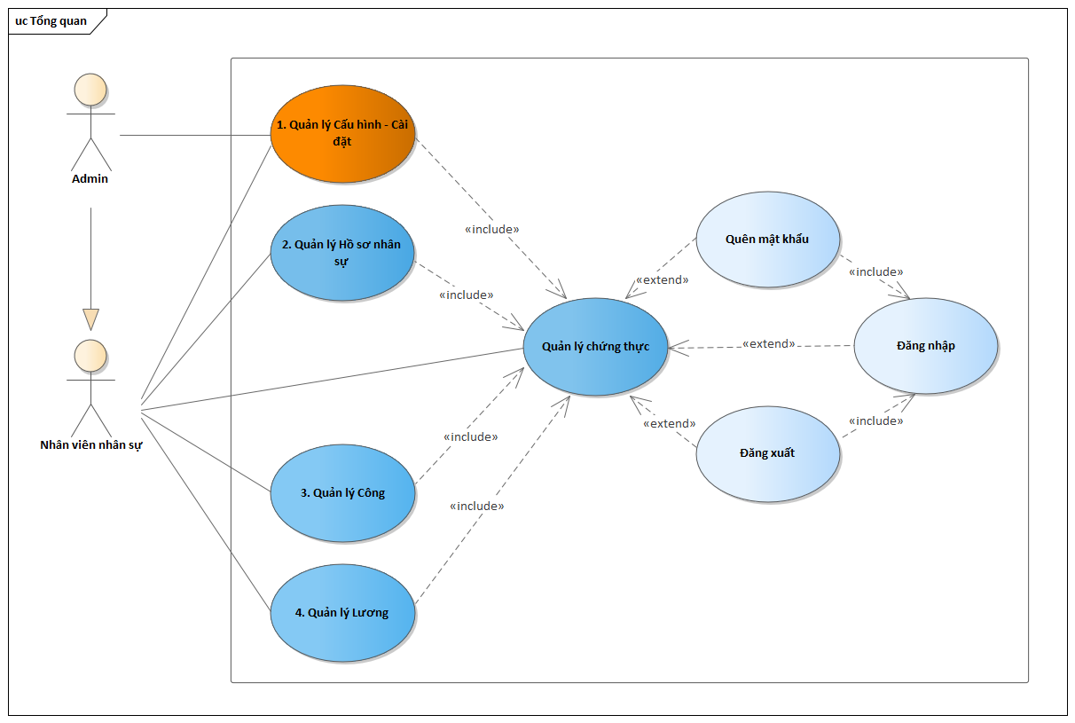

Hình 3.2: *UseCase Tổng quan*

### UseCase theo module Cấu hình – Cài đặt

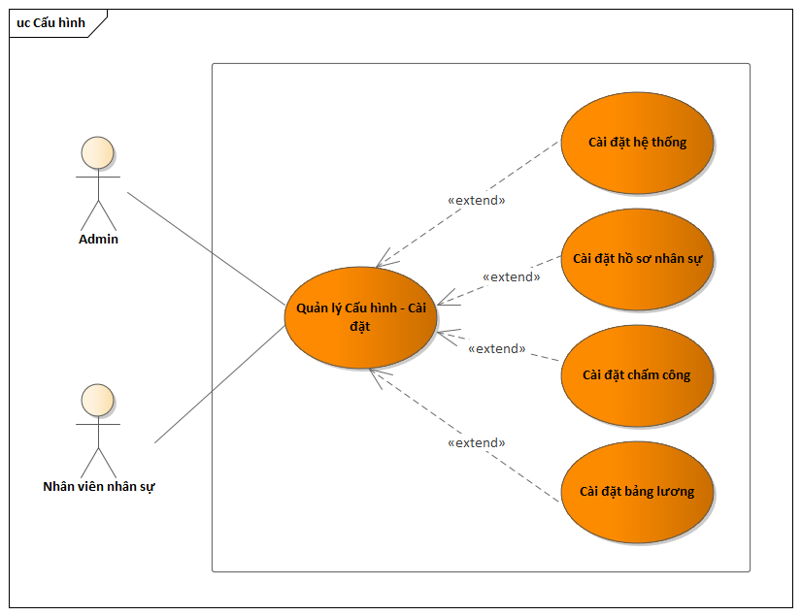

Hình 3.3: *UseCase Cấu hình – Cài đặt*

* UseCase Cài đặt hệ thống:

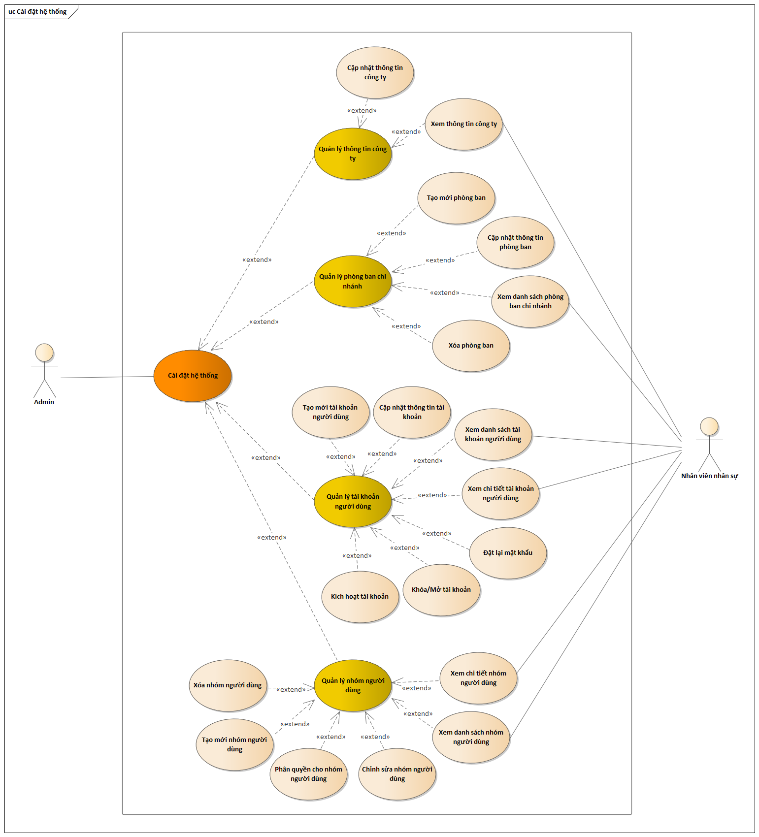

Hình 3.4: *UseCase Cài đặt hệ thống*

* UseCase Cài đặt hồ sơ nhân sự:

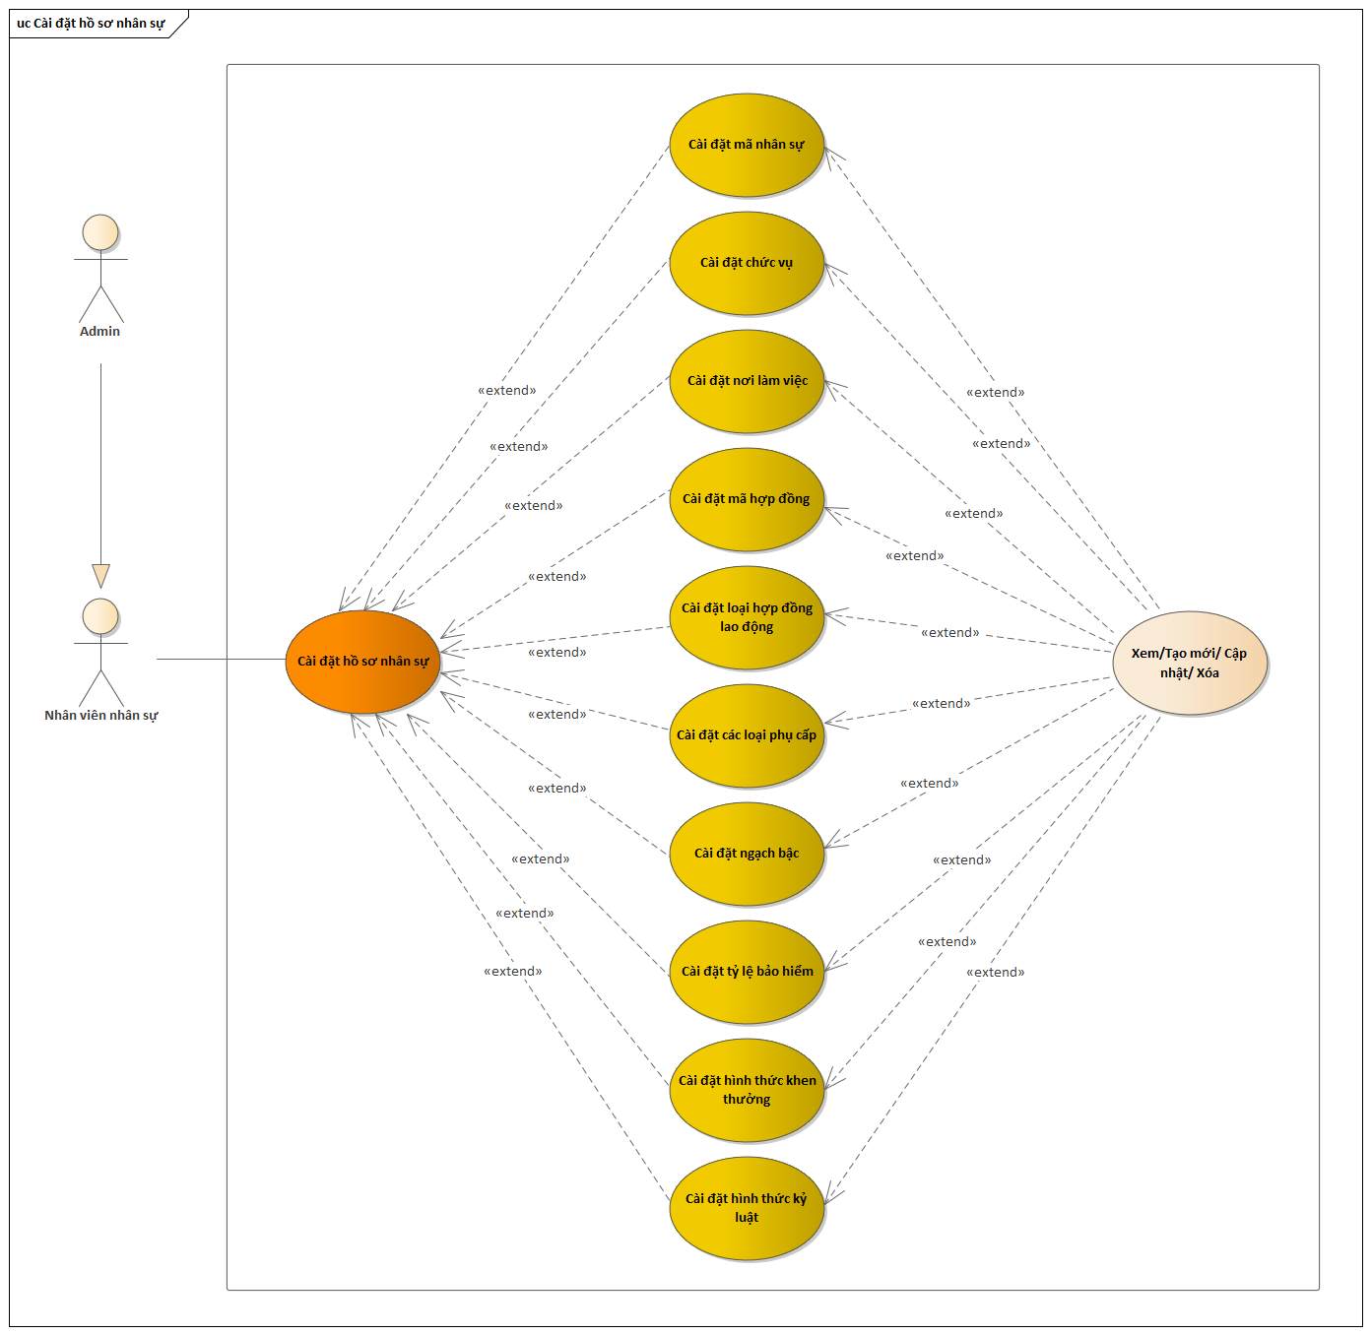

Hình 3.5: *UseCase Cài đặt hồ sơ nhân sự*

* UseCase Cài đặt chấm công và Cài đặt bảng lương:

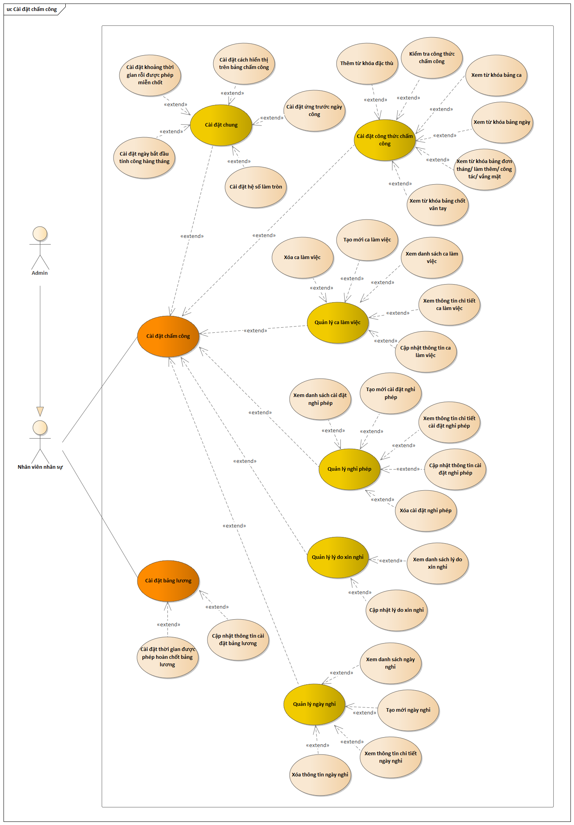

Hình 3.6: *UseCase Cài đặt chấm công và bảng lương*

### UseCase theo module Hồ sơ nhân sự

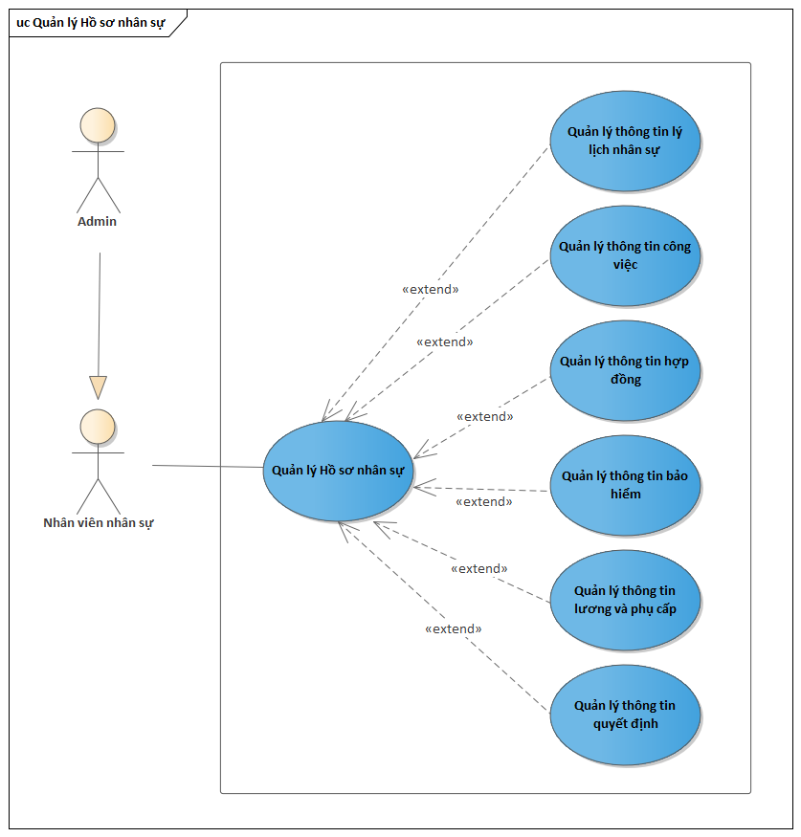

Hình 3.7: *UseCase Hồ sơ nhân sự*

* UseCase Quản lý thông tin lý lịch nhân sự và Quản lý thông tin công việc:

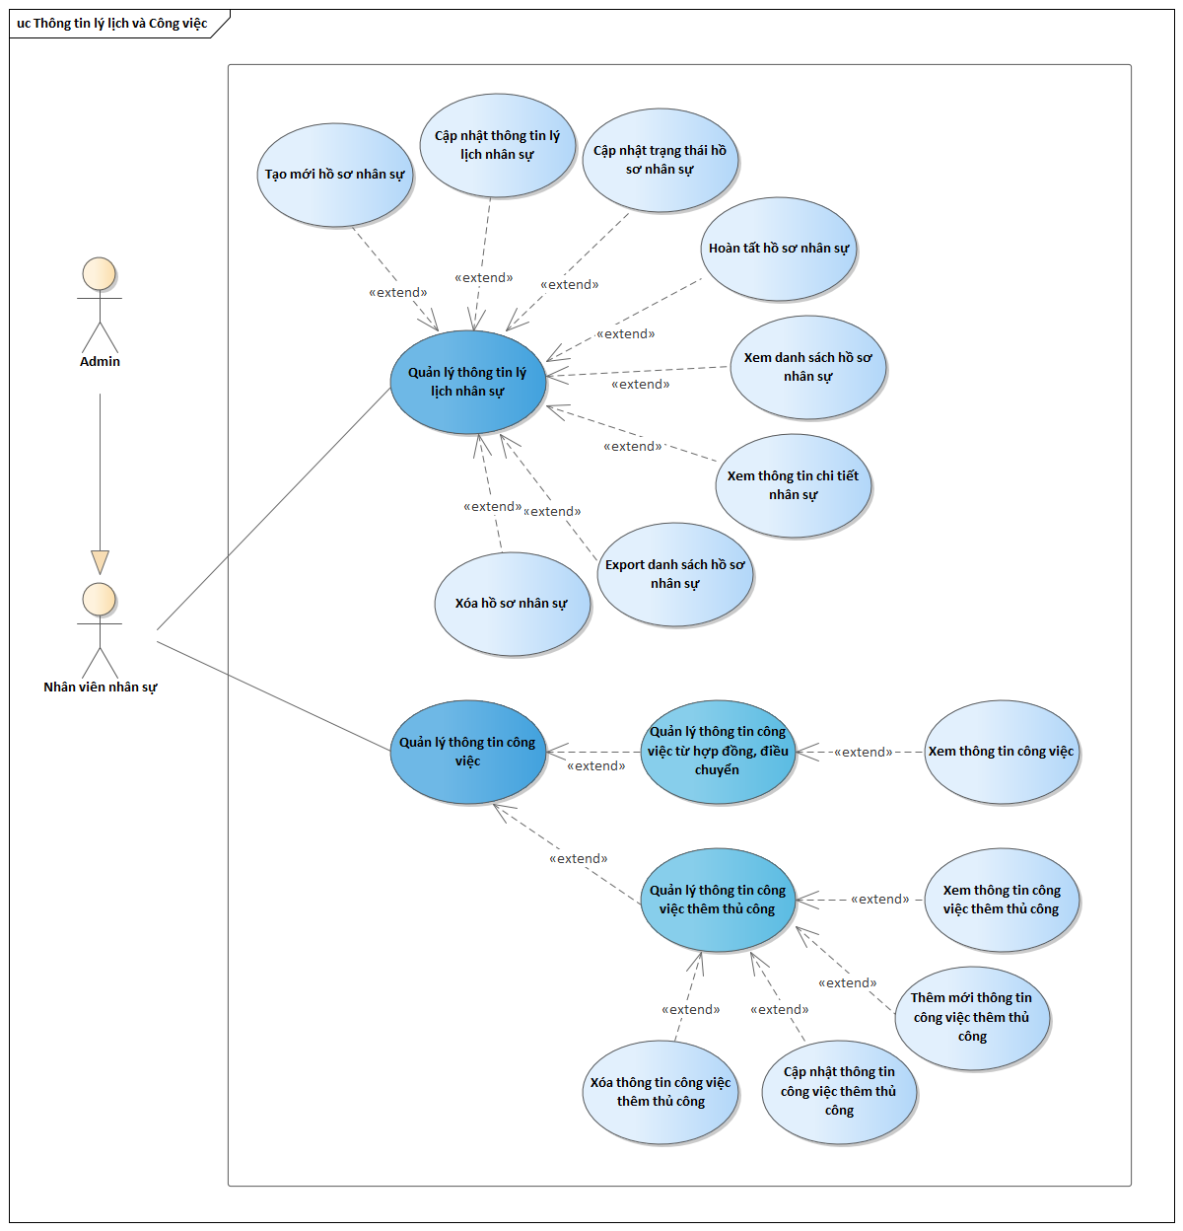

Hình 3.8: *UseCase Thông tin lý lịch và Công việc*

* Use Case Quản lý hợp đồng và Quản lý bảo hiểm:

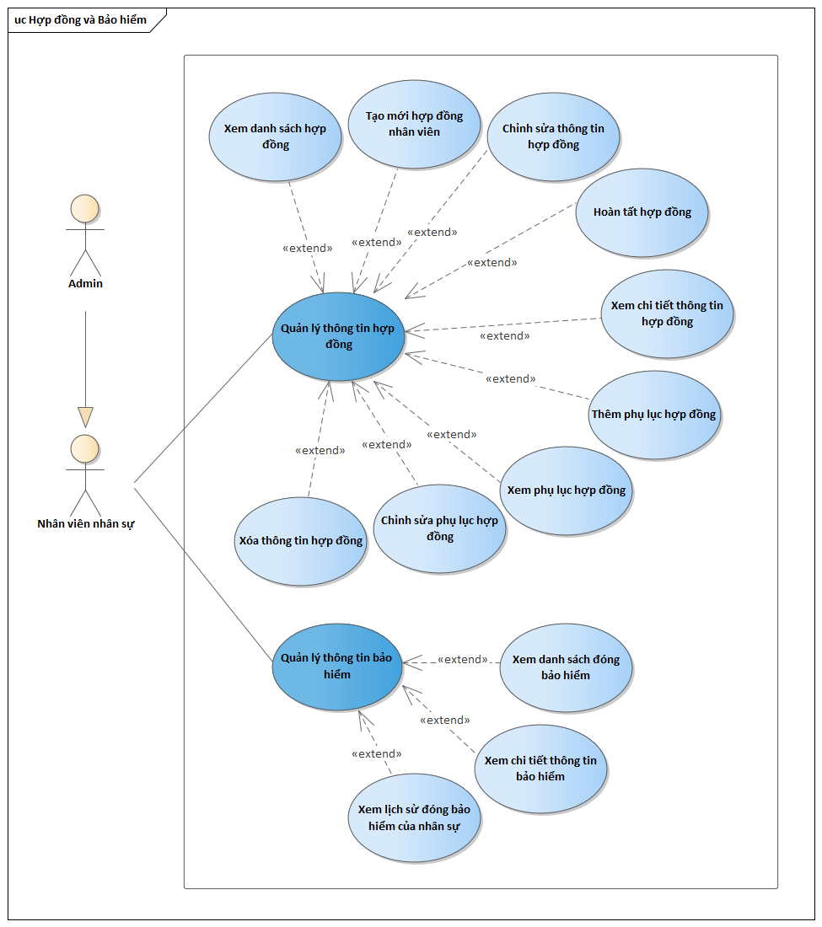

Hình 3.9: *UseCase Hợp đồng và Bảo hiểm*

* Use Case Quản lý thông tin lương & phụ cấp và thông tin quyết định:

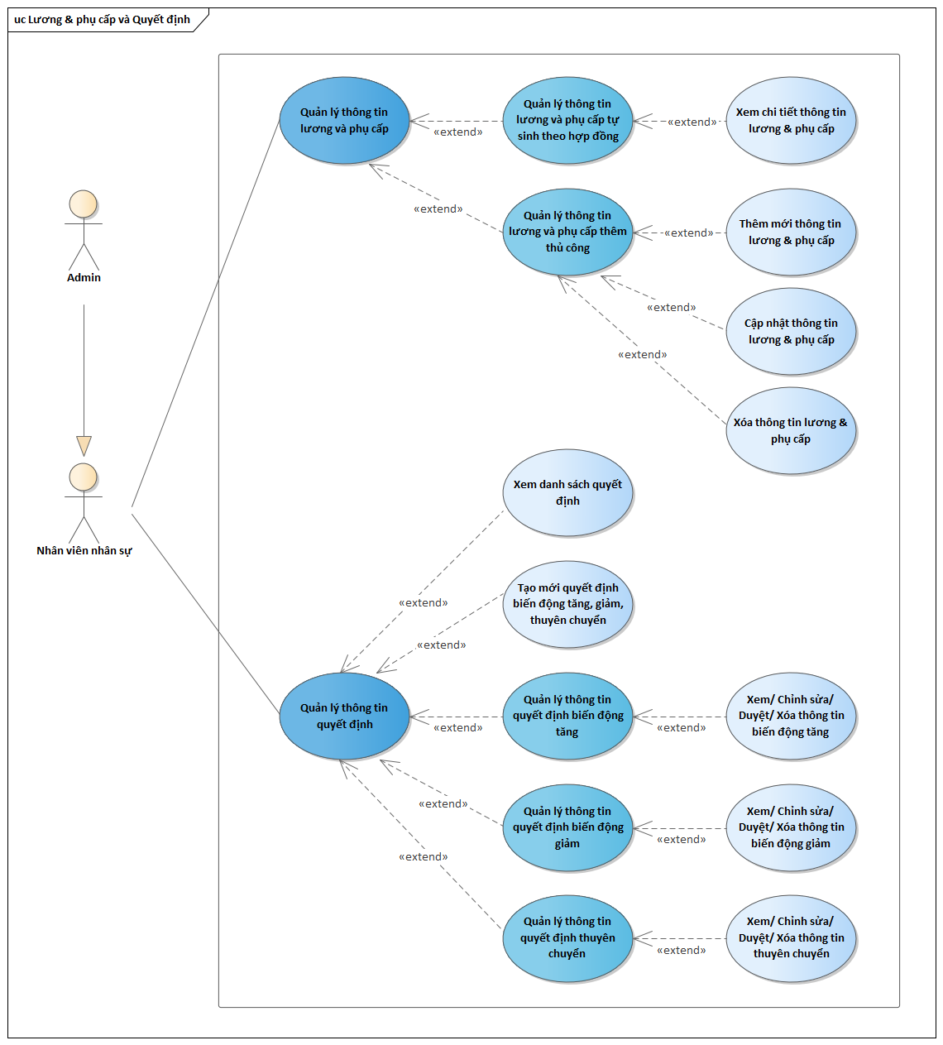

Hình 3.10: *UseCase thông tin lương phụ cấp và quyết định*

### UseCase theo module Công

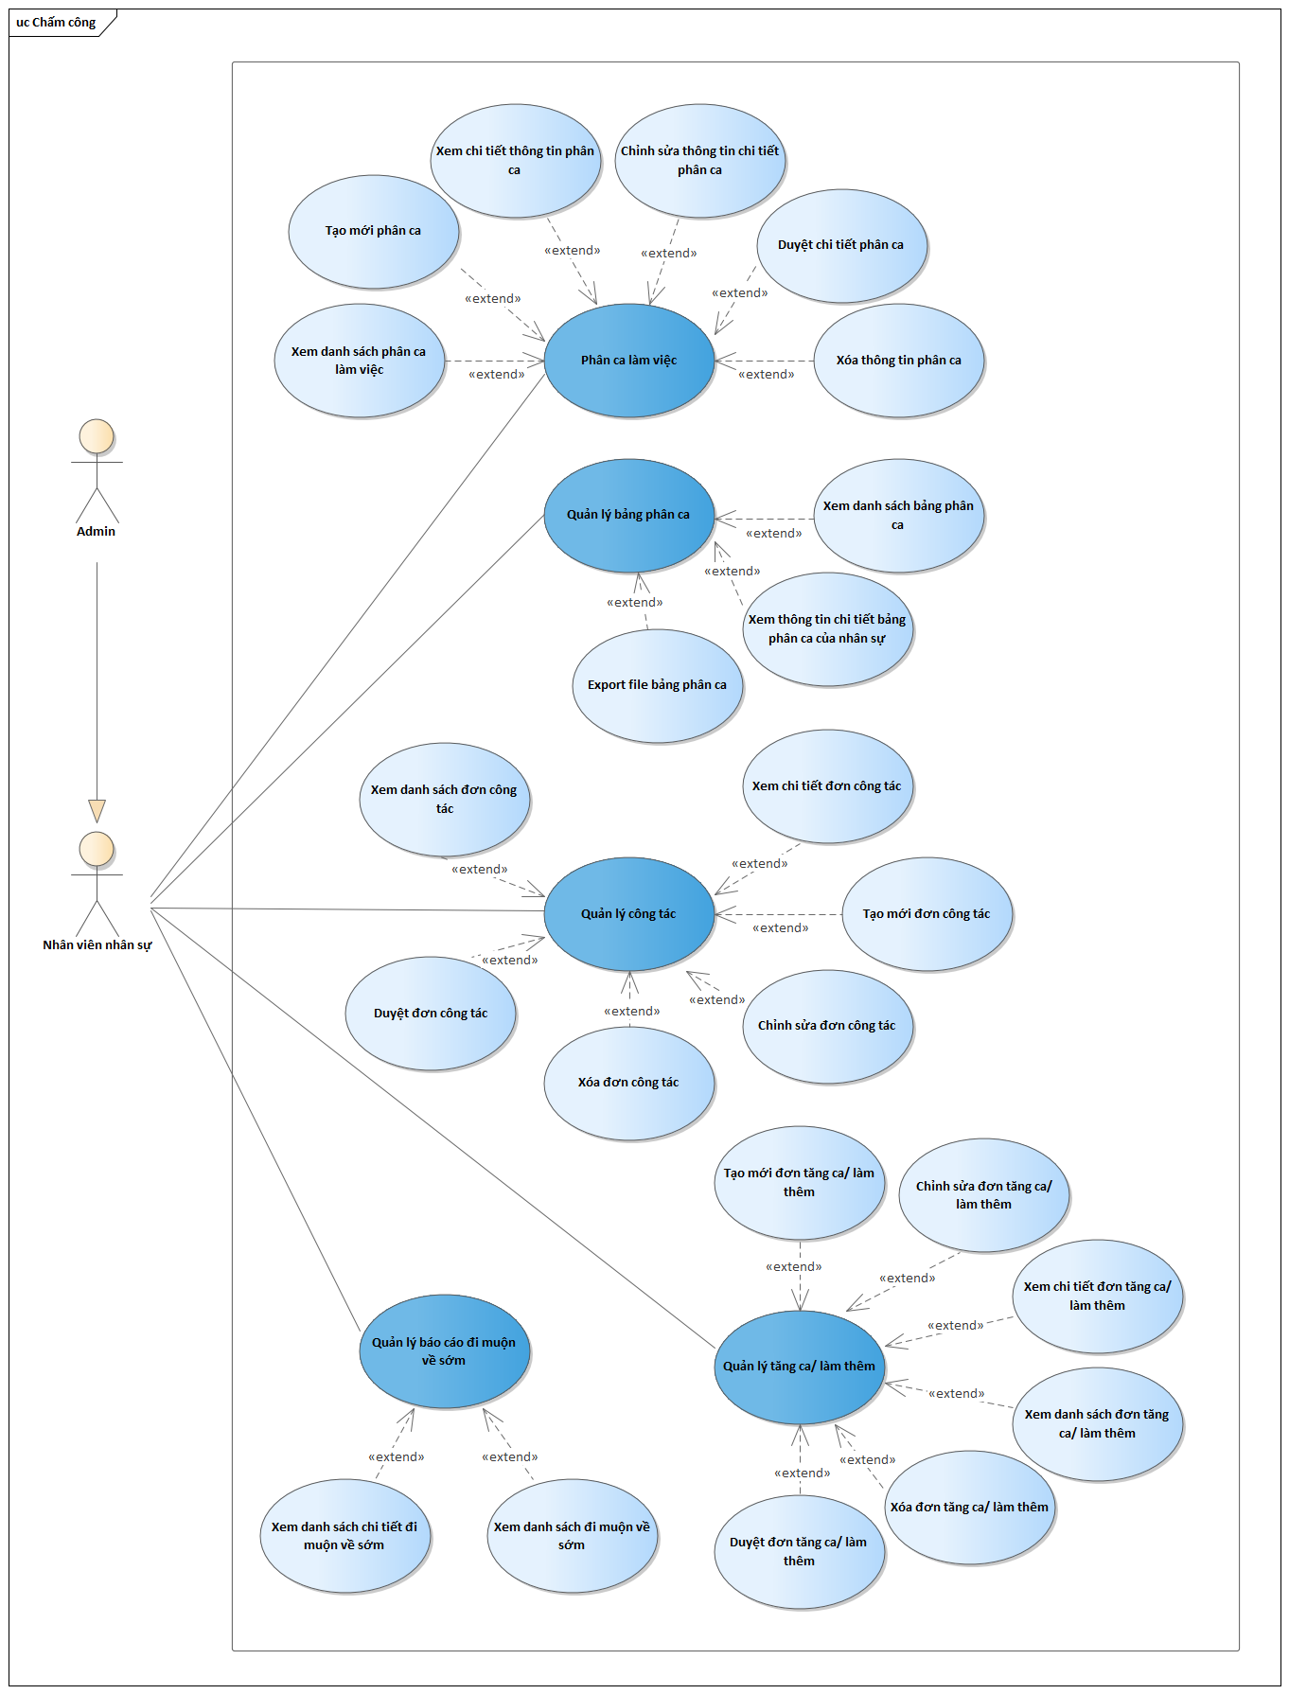

Hình 3.11: *UseCase Công*

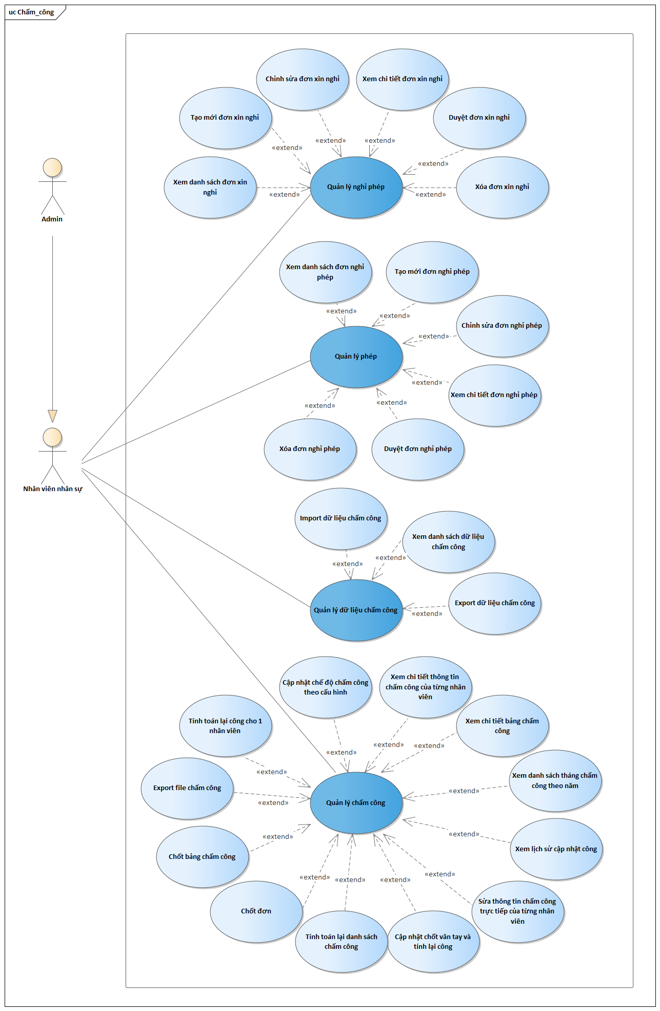

Hình 3.12: *UseCase Công (tiếp)*

### UseCase theo module Lương

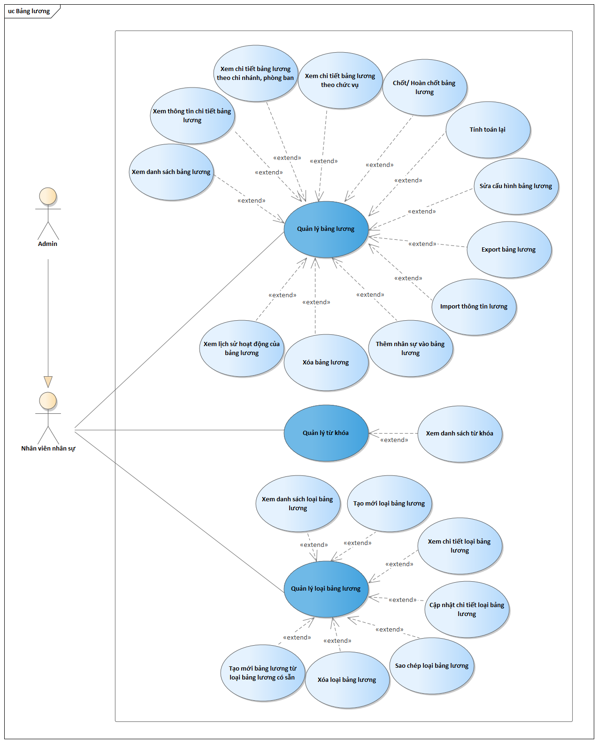

Hình 3.13: *UseCase Lương*

## Mô tả mối quan hệ giữa các thực thể

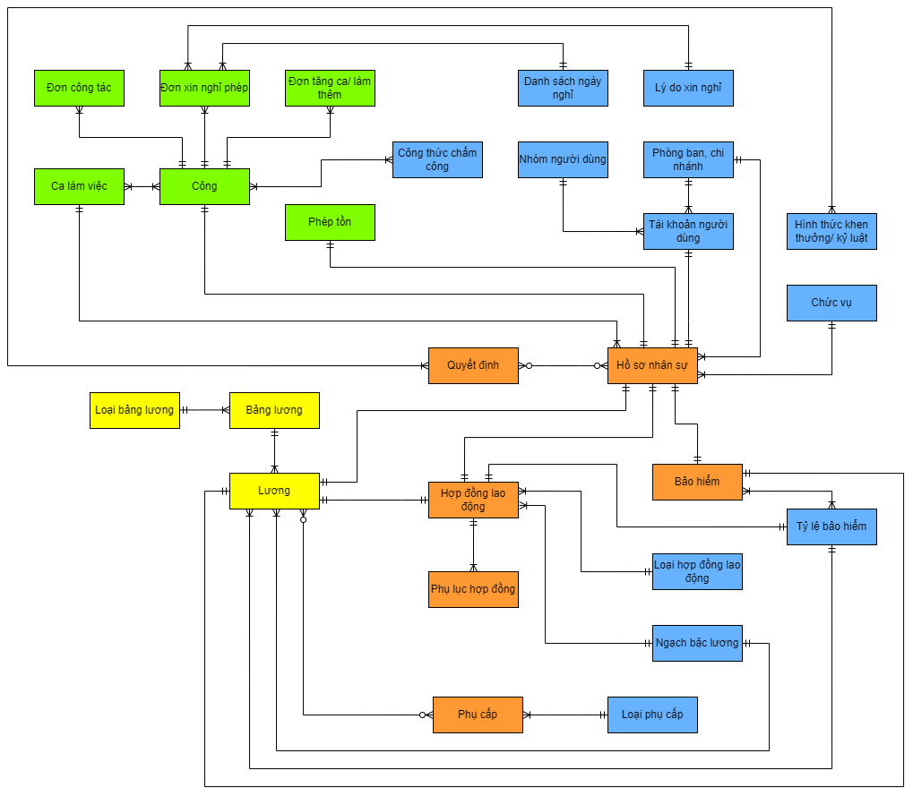

Hình 3.14: *ERD*

Trên đây là các thực thể có trên hệ thống, các thực thể đó thuộc 4 nhóm module chính Hồ sơ nhân sự, Lương, Công và Cấu hình – cài đặt. Và các thực thể đó có mối quan hệ liên kết với nhau tạo nên một database hoàn chỉnh cho hệ thống quản lý nhân sự.

# KẾT LUẬN VÀ HƯỚNG PHÁT TRIỂN

## Kết quả đạt được trong kỳ thực tập

* Sau thời gian đi thực tập trực tiếp tại công ty BYS Đà Nẵng, em đã có cơ hội, điều kiện được va chạm với thực tế, có thể vận dụng kiến thức được học tại nhà trường vào môi trường thực tế tại công ty. Đồng thời được học hỏi, tiếp thu thêm rất nhiều kiến thức, kinh nghiệm bổ ích từ các anh chị đi trước, lấy đó làm tiền đề, làm hành trang nghề nghiệp sau này của em.
* Biết cách phân tích, thiết kế xây dựng một hệ thống có thể ứng dụng vào thực tế trải qua các giai đoạn như thu thập yêu cầu từ khách hàng, mô tả yêu cầu của khách hàng rồi triển khai hệ thống

## Hạn chế

Vì thời gian hạn hẹp nên em chỉ mới hoàn thành phân tích hệ thống, phân tích chức năng cơ bản cho hệ thống. Bên cạnh đó, chưa áp dụng hệ thống vào thực tế cụ thể nên chưa biết hiệu quả chính xác hệ thống mang lại.

## Hướng phát triển

Trong tương lai, em sẽ tiếp tục hoàn thiện toàn bộ hệ thống, thiết kế hệ thống một cách trực quan sinh động và có thể đưa vào sử dụng thực tế phục vụ cho việc quản lý nhân sự.

# TÀI LIỆU THAM KHẢO

* + - 1. <http://blog.coepd.com/business-analysis-life-cycle/>
      2. <https://www.hotcourses.vn/study-abroad-info/study-guides/business-analyst-ba-la-gi/>
      3. <https://topdev.vn/blog/business-analyst-la-gi/>
      4. Sách BABOK - [https://drive.google.com/file/d/1q3aessiyb0hnpkhhtecddfwqzelfuac7/view?usp=sharing](https://drive.google.com/file/d/1q3AESsiyb0HNpkHHTecdDfWqzELfuac7/view?usp=sharing)